建设项目环境影响报告表
（污染影响类）

项目名称：华容县鼎力混凝土搅拌站建设项目（年生产
商品混凝土30万m³）
建设单位（盖章）：华容县鼎力商品混凝土有限公司
编制日期： 2024年3月

中华人民共和国生态环境部制

目 录

一、建设项目基本情况 1
二、建设项目工程分析 6
三、区域环境质量现状、环境保护目标及评价标准 20
四、主要环境影响和保护措施 25
五、环境保护措施监督检查清单 49
六、结论 51
建设项目污染物排放量汇总表 52

附件：
附件1 环评委托书
附件2 建设单位营业执照
附件3 项目备案文件
附件4 《岳阳市预拌商品混凝土专项规划（2023-2027）》相关内容
附件5 环境质量现状监测报告
附件6 自规部门用地文件（“三区三线”套合图）
附件7 镇政府关于项目建设的意见
附件8 生态红线查询结果
附件9 评审会专家签名表
附件10 评审会专家评审意见
附件11 评审会专家评审意见修改说明
附图：
附图1 地理位置图
附图2 环境敏感保护目标及监测点位示意图
附图3 项目平面布置图
附图4 项目现场照片

一、建设项目基本情况
建设项目名称 | 华容县鼎力混凝土搅拌站建设项目（年生产商品混凝土30万m³）
项目代码 | 2311-430623-04-05-587251
建设单位联系人 | 柴先红 | 联系方式 | 13974083495
建设地点 | 湖南省岳阳市华容县东山镇长岗庙村
地理坐标 | （112°45'17.916"E，29°35'47.040"N）
国民经济  行业类别 | C3021水泥制品制造 | 建设项目  行业类别 | 二十七、非金属矿物制品业55石膏、水泥制品及类似制品制造302-商品混凝土、砼结构构件制造、水泥制品制造
建设性质 | ☑新建（迁建）  改建  扩建  技术改造 | 建设项目  申报情形 | ☑首次申报项目  不予批准后再次申报项目  超五年重新审核项目  重大变动重新报批项目
项目审批  （核准/备案）  部门（选填） | 华容县发展和改革局 | 项目审批  （核准/备案）文号（选填） | 华发改投备[2023]93号
总投资（万元） | 1500 | 环保投资（万元） | 60
环保投资占比（%） | 4 | 施工工期 | 4个月
是否开工建设 | ☑否  是： | 用地面积（m²） | 6863（占地面积）
专项评价设置情况 | 无
规划情况 | /
规划环境影响评价情况 | /
规划及规划环境影响评价符合性分析 | /
其他符合性  分析 | 1、产业政策合理性分析  本项目主要产品为商品混凝土，对照《产业结构调整指导目录（2024年本》，本项目不属于国家限制及淘汰类中提及的内容。因此项目建设符合国家现行产业政策。  项目使用的生产设备不属于国家限制及淘汰类中提及的内容。  2、“三线一单”相符性分析  本项目与“三线一单”的符合性详见下表：  表1-1 本项目与三线一单相符性分析  3、与岳阳市人民政府关于实施岳阳市“三线一单”生态环境分区管控的意见（岳政发〔2021〕2号）符合性分析  对照岳阳市人民政府关于实施岳阳市“三线一单”生态环境分区管控的意见（岳政发〔2021〕2号）可知，项目位于湖南省岳阳市华容县东山镇长岗庙村，属于东山镇，为华容县优先保护单元，主要环境问题为长江岸线深填修复问题；关停矿山、采石场产生的生态破坏；畜禽养殖等农业面源污染。本项目为商品混凝土生产项目，无外排废水，不属于上述环境问题之一，其他符合性分析如下表。  表1-2 分区管控意见符合性分析  4、与《岳阳市预拌商品混凝土专项规划（2023年-2027年）》相符性分析  截至2022年底华容县现已有2家具备生产资质在生产的预拌混凝土企业，分别是位于三封工业园片区的湖南广厦混凝土有限公司和湖南力源混凝土有限公司。而华容县城市建设发展迅速，根据岳阳市住房和城乡建设局关于印发《岳阳市预拌商品混凝土专项规划（2023年-2027年）》的通知（岳建函[2023]49号），2023-2027年规划新增预拌商品混凝土搅拌站2家，新增后增至4家。分别由华容县鼎力混凝土有限公司在东山镇建设HZS180型混凝土搅拌站生产线一条（生产能力30万立方/年）和华容县惠华混凝土公司在东山镇建设HZS120型混凝土搅拌站生产线一条（生产能力20万立方/年）。本项目由华容县鼎力混凝土有限公司在东山镇建设1条180混凝土搅拌站生产线，设计产能为30万立方/年，符合《岳阳市预拌商品混凝土专项规划（2023年-2027年）》。  5、与《湖南省长江经济带发展负面清单实施细则（试行，2022年版）》相符性分析  根据《湖南省推动长江经济带发展领导小组办公室关于印发〈湖南省长江经济带发展负面清单实施细则（试行，2022年版）〉的通知》要求，其负面清单实施细则（试行）明确指出了以下负面清单：“第十五条 禁止在长江湖南段和洞庭湖、湘江、资江、沅江、潭水干流岸线一公里范围内新建、扩建化工园区和化工项目。第十六条 禁止在合规园区外新建、扩建钢铁、石化、化工、焦化、建材、有色、制浆造纸等高污染项目。第十七条 禁止新建、扩建不符合国家石化、现代煤化工等产业布局规划的项目。未通过认定的化工园区，不得新建、改扩建化工项目（安全、环保、节能和智能化改造项目除外）。”  项目为混凝土生产项目，项目符合国家相关产业政策，不属于上述禁止的行业类别，不位于上述禁止建设区域内，项目生产废水全部回用不外排。因此，本项目的建设与《湖南省长江经济带发展负面清单实施细则（试行，2022年版）》相符。  6、与《湖南省洞庭湖保护条例》相符性分析  根据《湖南省洞庭湖保护条例》：“禁止在湖区布局对生态系统有严重影响的产业。禁止重污染企业和项目向湖区转移。”本项目属于混凝土生产项目，不属于对生态系统有严重影响的产业；且项目所在地不属于《湖南省洞庭湖保护条例》中的沿岸堤防保护的区域。故项目符合《湖南省洞庭湖保护条例》的要求。  7、选址合理性分析  本项目位于湖南省岳阳市华容县东山镇长岗庙村。根据附件6自规部门用地文件（“三区三线”套合图）、附件7镇政府关于项目建设的意见、附件8生态红线的查询结果，本项目用地为工矿仓储用地，项目未占用基本农田、林地和生态红线，本项目选址是合理的。
  内容 | 符合性分析
  生态保护红线 | 本项目位于岳阳市华容县东山镇长岗庙村，项目不在生态红线保护范围内，且项目周边无重点文物保护单位、无风景名胜区、无饮用水源保护区，符合生态保护红线。
  资源利用上线 | 本项目为混凝土搅拌站建设项目，主要资源消耗为水、电、砂石及水泥等。给水由市政统一供给，供电有市政电网供给，砂石及水泥通过合法途径购买。对区域资源基本无影响。
  环境质量底线 | 从当地区域环境现状质量分析，本项目所在区域环境质量较好，尚有一定的环境容量。项目废气、废水、噪声及固体废物等经相应处理措施处理后对周围环境很小，符合环境质量底线要求。
  负面清单 | 经对照《产业结构调整指导目录（2024年本）》，本项目不属于其中的限制类或淘汰类项目。对照《市场准入负面清单（2022年版）》，本项目不属于该清单中的禁止类项目。对照《长江经济带发展负面清单指南(试行)》，本项目不属于该负面清单中的建设项目。
  类别 | 单元名称 | 本项目 | 是否相符
  区域 | 东山镇 | 东山镇 | /
  空间布局  约束 | 1.1在湖南集成麋鹿自然保护区内：①严禁擅自进入保护区的核心区、缓冲区从事生产生活活动；②严禁在保护区实施畜禽养殖；③ 严禁在保护区构建矮围、网围；④严禁在保护区内非法开垦、挖沟、筑坝、堆山、挖砂、取土等破坏保护区地形地貌的行为，未经审批实施的各类项目建设一律停建并自行拆除；⑤严禁在保护区捕捞、猎捕野生动物、捡拾鸟卵、买卖野生动物及其制品，破坏野生珍贵稀有植物和文物古迹  1.2依法划定畜禽养殖禁养区，依法处理违规畜禽养殖行为  1.3严格禁养区管理，禁养区内禁止新建畜禽规模养殖场（小区）和养殖专业户 | 项目所在地不在湖南集成麋鹿自然保护区内，项目为商品混凝土制造项目，不属于上述空间布局约束行业 | 相符
  污染物排  放管控 | 2加快推进规模化畜禽养殖场（小区）配套建设畜禽粪污贮存、处理、利用设施。全面推动畜禽养殖废弃物资源化利用 | 项目属于商品混凝土制造项目，废气污染物主要为颗粒物，且无废水外排 | 符合
  环境风险防控 | 3.1 推进长江干流（华容段）以及洞庭湖（县境内）周边一定范围划定生态缓冲带，依法严厉打击侵占河湖水域岸线、围垦湖泊、填 湖造地等行为，积极开展生态缓冲带综合整治，大力保护修复沿河环湖湿地生态系统  3.2 以解决废弃矿山（指历史遗留、责任人灭失、强制关闭矿山）和在生产矿山弃渣场地质环境问题为突破口，采取种植生物、工程 治理等措施，优先推进生态修复。建立“政府出资引导、优惠政策扶持、企业依规治理、社会资金参与”的矿山地质环境治理新机制。探 索建立社会资本投入的矿山地质环境恢复治理市场化机制，鼓励支持民间资本进入矿山地质环境恢复治理 | 项目所在地不在长江干流（华容段）以及洞庭湖（县境内）划定的生态缓冲带范围内，项目属于商品混凝土制造项目，不属于上述内容。 | 相符
  资源开发  效率要求 | 4.1 水资源：2020 年，华容县万元国内生产总值用水量 99m 3 /万元，万元工业增加值用水量 32m 3 /万元，农田灌溉水有效利用系数 0.52  4.2 能源：华容县“十三五”能耗强度降低目标 18.5%，“十三五”能耗控制目标 20 万吨标准煤  4.3 土地资源：耕地保有量 9620 公顷，基本农田保护面积 7530 公顷，城乡建设用地规模 2157.12 公顷 | 本项目用地目前正在办理工业用地手续；本项目不涉及锅炉，能源消耗主要为水、电，消耗量较低 | 符合

二、建设项目工程分析
建设内容 | 1、项目基本情况  华容县鼎力混凝土搅拌站建设项目（年生产商品混凝土30万m³）位于岳阳市华容县东山镇长岗庙村，而周边地区尚无一家商品混凝土搅拌站。且华容县及周边城市建设发展迅速，建材类制品得需求日益增大，对商品混凝土等建筑材料得需求量不断增长。  根据《中华人民共和国建筑法》、《建设工程质量管理条例》（国务院令第279号）、《湖南省散装水泥条例》、《建筑企业资质管理规定》（建设部令第159号）、《商务部公安部建设部交通部关于限期禁止在城市城区现场搅拌混凝土的通知》（商政发[2003]341号）等法规要求，所有城市建筑和道路建设均只能统一使用商品混凝土，以确保建设工程质量和改善城市环境。因此发展商品混凝土不仅符合国家产业政策导向，也是建筑业发展的内在需求，在现阶段建设商品混凝土搅拌站具有良好的市场环境和市场前景。  在此背景下，华容县鼎力商品混凝土有限公司拟投资1500万元，在岳阳市华容县东山镇长岗庙村建设华容县鼎力混凝土搅拌站建设项目（年生产商品混凝土30万m³），项目占地面积约6863m²，生产区占地面积3900m²，劳动定员22人。  根据《中华人民共和国环境影响评价法》及《建设项目环境保护管理条例》等法律法规文件的要求，该项目属于《建设项目环境影响评价分类管理名录》（2021版）中的“二十七、非金属矿物制品业55石膏、水泥制品及类似制品制造302-商品混凝土、砼结构构件制造、水泥制品制造”的规定，本项目编制环境影响评价报告表。因此，受华容县鼎力商品混凝土有限公司委托，我公司承担本项目环境影响评价工作。我单位在现场踏勘、资料收集的基础上，依据《建设项目环境影响报告表编制技术指南（污染影响类）（试行）》等有关规范要求，并通过对有关资料的整理分析和计算，编制本项目环境影响报告表。  2、项目名称、地点、建设性质及投资  项目名称：华容县鼎力混凝土搅拌站建设项目（年生产商品混凝土30万m³）；  建设性质：新建；  建设单位：华容县鼎力商品混凝土有限公司；  建设地点：湖南省岳阳市华容县东山镇长岗庙村（112°45'17.916"E，29°35'47.040"N）。  建设内容：建设1条HZS180型混凝土搅拌站生产线，主要建筑物为生产车间、综合楼、办公生活区、沙石料场、集砂区、二级沉淀池等。  占地面积：项目占地面积约6863m²，生产区占地面积3900m²；  项目投资：1500万元，其中环保投资60万元。  3、工程内容及规模  本项目占地面积约6863m²，生产区占地面积3782.36m²；由主体工程、仓储工程、辅助工程、公用工程、环保工程等组成，该建设项目组成详情见表2-1所示。  表2-1 建设内容一览表  4、原辅材料消耗主要设备  （1）项目主要原辅材料消耗  本项目所用原材料品种及年耗量如下表2-2：  表2-2 项目主要原辅材料及耗量  水泥：主要成分为硅酸钙、是由硅酸盐水泥熟料加入石膏，磨细制成的水硬性胶凝材料，加水搅拌后成浆体，能在空气中硬化或者在水中硬化，并能把砂、石等材料牢固地胶结在一起。  粉煤灰：粉煤灰是从煤燃烧后的烟气中收捕下来的细灰，粉煤灰是燃煤电厂排出的主要固体废物。我国火电厂粉煤灰的主要氧化物组成为：SiO₂、Al₂O₃、FeO、Fe₂O₃、CaO、TiO₂等。项目采用的粉煤灰由粉煤灰厂家罐装车运输到厂内、自带气泵输送至项目粉煤灰筒仓。项目粉煤灰由筒仓存储，无地面堆放。  矿粉：矿粉的主要成分有氧化钙、二氧化硅、三氧化二铝、氧化镁等，项目采用的矿粉由矿粉厂家罐装车运输到厂内、自带气泵输送至项目矿粉筒仓。项目矿粉由筒仓存储，无地面堆放。  膨胀剂：主要成分为矾石、生石灰、氧化镁、蓝晶石等。膨胀剂是一种可以通过理化反应引起体积膨胀的材料，其体积膨胀可被应用于材料生产、无声爆破等多个领域。  外加剂：本项目使用的外加剂主要为聚羧酸高效减水剂、早强剂、抗冻剂、抗渗剂。理化性质分别如下：①聚羧酸高效减水剂是集减水、保坍、增强、防收缩及环保等于一身的具有优良性能的系列减水剂。拌制混凝土拌合前或拌合过程中掺入用以改善混凝土性能的物质。掺量一般不大于水泥质量的5%。聚羧酸高效减水剂成分较为复杂，其质量执行《混凝土外加剂》（GB8076-2008）、《聚羧酸系高性能减水剂》（JG/T223-2017）相关标准；②早强剂混凝土外加剂之一。混凝土早强剂是指能提高混凝土早期强度，并且对后期强度无显著影响的外加剂。早强剂的主要作用在于加速水泥水化速度，促进混凝土早期强度的发展;既具有早强功能，又具有一定减水增强功能，其质量执行《混凝土外加剂》（GB8076-2008）；③抗冻剂能有效降低混凝土的冰点，大大提高混凝土在负温下的抗冻性能。并能使混凝土的早期强度提高80%以上，后期强度不降低，从而保证在正负温和负温条件下强度得到同样发展，其性能指标执行性能指标(参考JC/T475-2015)；④抗渗剂可代替水拌合混凝土，在与混凝土反应过程中，其主要成分高分子化合物的原子连接成线形并带有较长分支部网状，抗渗剂一般都是呈现乱向分布的立体结构，密布于混凝土层的高分子结构，并完全堵塞混凝土的毛细通道，使水泥及水泥砂浆具有憎水性，提高混凝土的抗渗能力，增加其密实度和抗渗性。抗渗剂在加热时不能熔融，只能变软；不能在任何溶剂中溶解，只能微溶胀；所以能够有效弥补在施工过程中各种微小瑕疵，抗渗剂具有耐高温、耐酸碱、耐腐蚀、无毒无味的特点；应用于各种防水工程中，其耐老化性能与建筑同寿命，其质量执行《混凝土外加剂》（GB8076-2008）。  原辅材料暂存场所要求：本项目砂石骨料贮存于砂石料场，砂石料场建设防雨顶棚及四面围挡（呈全封闭式堆场）；仓库设有防水、排水设施。应加强“三防”规范建设：防扬散、防流失、防渗漏。①砂石料场应采取防止粉尘污染的措施，如：建设围挡、原料应集中堆放。②为防止雨水径流进入仓库内，避免渗滤液量增加和滑坡，仓库周边应设置导流渠。③为了防止料场由于风蚀产生新的流失，堆场周围进行防护，采用彩钢板防护的措施。在仓库周围进行全部，彩钢板底部埋入地表以下0.2m，地表以上拦挡连接顶棚，挡板外侧采取钢支架支撑措施。  粉料仓要求：封闭式的罐体，应具备防雨、防潮、使用方便等特点。料仓应平整光滑，便于物料装卸；同时应配套除尘系统。  运输方式及环保措施  ①原辅材料运输路线：本项目砂石骨料由运输车辆从G240等运输至本项目的砂石料场；水泥等粉末状物料采取专业散装运输车进行运输，且运输车的输送管路与配料仓的进料管路相接，通过散装运输车的气体压力将罐内物料输送到配料仓内。环保措施：①运输车辆不得超载，防止物料泼洒；②运输物料的车辆应当采用密闭车辆运输，并保证物料不遗撒外漏；③厂区需设置洗车设施，车辆驶出装、卸场地前用水将车厢和轮胎冲洗干净；运输车辆驶出施厂区前要将车轮和槽帮冲洗干净，确保车辆不带泥土驶离工地；场地内运输通道及时清扫并定期洒水，以减少汽车行驶扬尘；④合理安排作业时间，尽量减少夜间运输频次，并进行线路优化。  ②成品运输路线：项目产品经G240等运至东山镇、许市镇、广兴洲镇、桃花山镇等周边乡镇。环保措施：项目产品外运时尽可能选择最短路线，避开居民区运输，运输车辆均应采用专用车运输，避免物料的散落，运输道路沿线定期洒水，以减少汽车行驶扬尘。  （2）项目主要设备  本项目主要生产设备如下表2-3，表中列出的设备，对照《产业结构调整指导目录（2024年本）》可知，项目主要生产设备不属于产业政策淘汰类。  表2-3 本项目生产设备一览表  根据设备核实产能产能分析  本项目商品混凝土生产线理论生产率为180m³/h，本项目年工作200天，原则上夜间不得进行生产，按一天平均生产10h计，故本项目全年最大工作时间为2000h，故本项目商品混凝土生产线理论上年生产能力为360000m³，但项目营运期内实际为非连续性生产，大多为订单式生产，设计生产规模年产商品混凝土30万m³，故产能合理。  5、产品方案  本项目产品方案见下表2-4。  表2-4 产品种类及规模  6、平面布置  项目由生产车间（搅拌楼、筒仓区）、砂石料场、综合楼、集砂区、二级沉淀池及办公生活区组成。从总平面布置来看，厂区在北侧设置出入口，紧邻现有乡村公路，距离西侧240国道70m，入口西侧为办公生活区，出入口东侧设置初期雨水收集沉淀池；厂区中部为生产车间（搅拌楼），厂区东侧为生产车间（筒仓区），厂区南侧为砂石料场。生产区由南向北依次布置嵌入式洗车机、二级沉淀池（集砂区）、生产车间（搅拌楼）；危废暂存间布置于综合楼内。  厂区内分区明确，且各区域均有厂区道路相连，砂石料场及生产区紧邻设置，可满足生产流程的合理顺畅；二级沉淀池及砂石分离设备位于生产区及砂石料场之间，能有效收集和处理生产过程中产生的废水并回用于生产；生产区位于厂区中部，可尽量减少设备及车辆噪声及粉尘等对周边居民的影响。项目四周均为农田，最近居民点距离厂区约70m，生产期间废气对周边居民产生的生活影响较小。项目平面布局图见附图2。  7、给排水及公用工程  （1）给水工程  生活用水用城市自来水为供水水源，生产用水用城市自来水为供水水源，从市政给水环管上接入一根DN150mm的引入管，引入厂区作为厂区生活、生产、消防用水，在建筑红线内，经水表井后与厂区室外支管相连接。  本项目新鲜水用量为52084.6m³/a（260.42m³/d），包括生产、生活用水。生产用水包括产品配置用水、车辆清洗用水、设备冲洗用水、地面冲洗用水、厂区降尘用水、实验室用水、生活用水。  1）产品配置用水：根据建设方提供资料，商品混凝土配料用水量为160kg/m³混凝土，本项目商品混凝土为30万m³，故商品混凝土配料用水为48000t/a（240t/d）。  2）车辆清洗用水：本项目商品混凝土为30万m³，混凝土搅拌车单车一次运输量最大为12立方，则每年约需运输25000辆·次，即125辆·次/d（年营运200d）。运输车辆每次运输均需进行冲洗，根据《建筑给排水设计规范》（GB50015-2003）可知，本项目车辆冲洗水量取值80L/辆·次，冲洗水用量为10m³/d，2000m³/a，经沉淀后回用于生产，新鲜水补充量为1m³/d，200m³/a。  3）设备冲洗用水：根据设备设计参数，生产线搅拌机在每天暂停生产时应进行清洗，用水量为2.2m³/d条生产线，故设备冲洗水量为2.2m³/d，440m³/a（一年以200天计），经沉淀后回用于生产，新鲜水补充量为0.22m³/d，44m³/a。  4）地面冲洗用水：本项目生产车间地面每天冲洗1次，按2L/m²计，生产车间面积为777.36m²，故冲洗水量约为1.55m³/d（310m³/a）。  5）厂区降尘用水：项目砂石料场、生产车间以及厂区道路需要定期洒水降尘，用水量约为8m³/d（1600m³/a）。该部分用水蒸发消耗，不外排。  6）实验室用水：  本项目新建实验室，主要对产品的和易性、强度和耐久性进行试验，试验过程中根据不同的检测指标需要用到一定量的水。根据同类型项目类比，本项目实验室用水量约0.05m³/d（10m³/a），废水排放系数按0.8计，则废水产生量约0.04m³/d（8m³/a）。实验室废水性质与设备及车辆冲洗水相似，但SS浓度远低于冲洗废水，实验室废水可用于厂区洒水抑尘，不外排。  7）生活用水：根据《湖南省用水定额》（DB43/T388-2020）中相关标准，不在厂区住宿人员生活用水平均按90L/人·天计，住宿人员生活用水平均按145L/人·天计，本项目劳动定员为22人，均在厂区住宿，则本项目生活用水量为3.19m³/d（638m³/a）。  （2）排水工程  本项目排水采用雨水分流，初期雨水经收集后用于厂区降尘洒水，项目初期雨水与正常外排雨水的转换措施为在初期雨水收集沉淀池处设置截留阀，雨后15min关闭截留阀，清净雨水经周边水渠进入G240雨水管网。生产废水经二级沉淀池沉淀后回用于生产，生活污水经化粪池处理后用于周边耕地施肥。  ①车辆清洗水：本项目车辆冲洗水量为10m³/d，2000m³/a，排水按90%计算，则清洗废水产生量为1800m³/a（9m³/d），清洗废水经二级沉淀池自然沉淀后回用。  ②设备冲洗废水：设备清洗用水量为2.2m³/d，440m³/a（一年以200天计），排水按90%计算，则清洗废水产生量为396m³/a（1.98m³/d），冲洗废水经二级沉淀池自然沉淀后回用。  ③地面冲洗废水：本项目生产车间地面冲洗水量为1.55m³/d（310m³/a），排水按90%计算，则冲洗废水产生量为280m³/a（1.4m³/d），冲洗废水经二级沉淀池沉淀后回用。  ④实验废水：根据同类型项目类比，本项目实验室用水量约0.05m³/d（10m³/a），废水排放系数按0.8计，则废水产生量约0.04m³/d（8m³/a）。实验室废水性质与设备及车辆冲洗水相似，但SS浓度远低于冲洗废水，实验室废水可用于厂区洒水抑尘，不外排。  ⑤生活污水：生活用水量为638m³/a（3.19m³/d），排污系数的80%计，则生活废水产生量为510.4m³/a（2.552m³/d），经化粪池处理后用于周边耕地施肥。  ⑥初期雨水  由于项目运营期有无组织粉尘排放，大部分降落在厂区，初期降雨产生的地面水含有一定的污染物，主要为SS，直接排放对周边水体产生一定影响。建议建设单位对初期雨水进行收集。  初期雨水每次量按照岳阳地区暴雨强度公式计算：  其中：P=2；t取30min；计算得到暴雨强度为177.67L/S.hm²。  降雨前15分钟产生的雨水为初期雨水，本项目污染的初期雨水主要来自厂区除了生产车间、砂石料场、办公生活区、综合楼、集砂区等建（构）筑物之外的厂内道路和地坪，则厂区汇水面积约2830.64m²（0.2831hm²），经计算项目初期雨水产生量为45.27m³/次，项目初期雨水收集池总容积（50m³）可完全收集项目产生的初期雨水，初期雨水主要污染物为SS，经物理沉降后可作为厂区内洒水降尘使用。  年暴雨次数按20次计，则初期雨水年产生量为905.4m³/a。  项目水平衡图见图2-1。  200  1800  2000  运输车辆冲洗用水  二级沉淀池  1800  48000  48000  产品  生产配料用水  新鲜水51446.6  44  440  396  设备冲洗用水  二级沉淀池  396  1.98  280  310  30  二级沉淀池  地面冲洗用水  280  1600  686.6  降尘用水  8  2  10  8  二级沉淀池  实验用水  905.4  初期雨水沉淀处理  127.6  新鲜水  510.4  638  耕地施肥  化粪池  生活用水  图2-1 项目水平衡图 单位：m³/a  （3）供电工程：  由城市电网引入本工程的一路 10KV 电缆线路至室外箱变，本工程负荷供电等级为三级，本厂区采用室外箱变供电，室外设一台800KVA箱变，为满足水泵房消火栓泵配电末端切换要求，根据项目用电负荷计算，项目年用电量约100万kWh。  8、劳动定员  本项目劳动定员为22人，生产采用一班工作制，每天工作10个小时，全年工作200天，厂区提供食宿。
  工程类别 | 单项工程名称 | 工程内容 | 备注
  主体工程 | 生产车间 | 为整体封闭式钢架结构，设置商品混凝土生产线1条，单线生产能力均为180m³/h，其中单线布置2个300t的水泥筒仓、1个300t的粉煤灰筒仓、1个300t的矿粉筒仓、1个100t的膨胀剂筒仓及2个10t外加剂罐；占地面积777.36m² | 新建
  辅助工程 | 办公生活区 | 1栋2F的建筑，建筑面积约为300m²；1栋1F的建筑，面积约为150m²。主要为办公、生活。 | 新建
  辅助工程 | 综合楼 | 1栋2F的综合楼，建筑面积约200m²，主要设置磅房、实验室、工具房、仓库、危废暂存间等 | 新建
  仓储工程 | 砂石料场 | 占地面积3000m²，共5格，设防雨顶棚及四面围挡，为全封闭式 | 新建
  仓储工程 | 集砂区 | 占地面积约5m²，主要用于暂存脱水后的沉砂，设防雨顶棚及四面围挡，为全封闭式 | 新建
  公用工程 | 供水 | 市政给水管网及初期雨水 | 新建
  公用工程 | 排水 | 生产废水经二级沉淀后回用，生活污水经化粪池处理后用于周边耕地施肥 | 新建
  公用工程 | 供电 | 东山镇电网 | 新建
  环保工程 | 废水 | 车辆冲洗废水、设备清洗废水、地面冲洗废水经二级沉淀后回用于生产（各级沉淀池规格均为10×2×2m（40m³））；生活污水：经化粪池处理后用于周边耕地施肥 | 新建
  环保工程 | 初期雨水 | 设置导流沟及初期雨水收集沉淀池（兼事故池），初期雨水经收集沉淀处理后回用于厂区洒水降尘，不外排。初期雨水收集沉淀池（兼事故池）规格为5×5×2m（50m³）（出入口东侧），容积能满足初期雨水收集要求。 | 新建
  环保工程 | 废气 | 投料及搅拌粉尘：设置封闭式搅拌楼，粉尘经自带的脉冲除尘器处理后在生产车间内自然沉降；仓筒粉尘经自带的脉冲除尘器处理后粉尘在搅拌楼内自然沉降，（脉冲布袋仓顶除尘器设置在粉料仓仓顶，自带）；砂石料场、卸料粉尘：砂石料场设置四面围挡、顶棚，呈全封闭式堆场，搅拌机进料口设于封闭式的砂石料场内，全封闭的皮带运输机、并设置喷雾除尘设施，入厂道路采取洒水降尘等 | 新建（成套设备，除尘设施均为自带）
  环保工程 | 噪声 | 设备噪声：装载机等设备安装减震基座、减震支吊架；车辆噪声：加强管理，禁止司机乱按喇叭、进出厂区口设车辆禁止鸣笛标牌 | 新建
  环保工程 | 固废 | 布袋除尘器收集的粉尘、沉渣经砂石分离器分离后暂存于集砂区（一般固废暂存间），面积约5m²，回用于生产；办公生活垃圾实行集中袋化处理，交由环卫部门统一处理；危废暂存于危废暂存间，位于综合楼内，面积约4m²，定期交由资质单位处置 | 新建
  项目 | 名称 | 年耗量 | 单位 | 储存情况 | 厂区最大储存量（t） | 备注
  商品混凝土生产 | 水泥 | 85500 | t/a | 储存于300t的筒仓（2个） | 600 | 粉末状，罐车运输
  商品混凝土生产 | 砂 | 267600 | t/a | 储存于砂石料场 | 2000 | 块状，采用密闭运输车运入，原料均为合法来源
  商品混凝土生产 | 碎石 | 276000 | t/a | 储存于砂石料场 | 2000 | 块状，采用密闭运输车运入，原料均为合法来源
  商品混凝土生产 | 粉煤灰 | 24000 | t/a | 储存于300t的筒仓（1个） | 300 | 粉末状，采用密闭灌装车运入，原料均为合法来源
  商品混凝土生产 | 矿粉 | 15000 | t/a | 储存于300t的筒仓（1个） | 300 | 粉末状，采用密闭灌装车运入，原料均为合法来源
  商品混凝土生产 | 膨胀剂 | 2400 | t/a | 储存于100t的筒仓（1个） | 100 | 粉末状，采用密闭灌装车运入，原料均为合法来源
  商品混凝土生产 | 外加剂 | 1500 | t/a | 储存于10t的外加剂罐（2个） | 20 | 液态，采用罐装，汽车运输
  能源消耗
  1 | 电 | 100 | 万kWh/a | / | / | 东山镇电网
  2 | 水 | 52084.6 | t/a | / | / | 市政供水管网（其中生产配料用水量为48000t/a）
  3 | 柴油 | 600 | m³/a | / | / | 周边加油站，不在厂区储存
  类别 | 序号 | 设备名称 | 规格型号 | 数量 | 备注
  商品混凝土生产线 | 1 | 商品混凝土搅拌站主机 | HZS180 | 1台 | 最大产量180m³/h
  商品混凝土生产线 | 2 | 水泥筒仓 | 300t | 2个 | 高25m，筒仓仓顶：自带脉冲式除尘器
  商品混凝土生产线 | 3 | 粉煤灰筒仓 | 300t | 1个 | 高25m，筒仓仓顶：自带脉冲式除尘器
  商品混凝土生产线 | 4 | 矿粉筒仓 | 300t | 1个 | 高25m，筒仓仓顶：自带脉冲式除尘器
  商品混凝土生产线 | 5 | 膨胀剂筒仓 | 100t | 1个 | 高18m，筒仓仓顶：自带脉冲式除尘器
  商品混凝土生产线 | 6 | 外加剂罐 | 10t | 2个
  商品混凝土生产线 | 7 | 螺旋输送机 | Φ313 | 4套
  商品混凝土生产线 | 8 | 皮带输送机 | Φ313 | 1套
  公用设备 | 1 | 混凝土搅拌车 | 12m³ | 10辆
  公用设备 | 2 | 混凝土泵车 | / | 1辆
  公用设备 | 3 | 装载机 |  | 1辆
  公用设备 | 4 | 砂石分离机、污水处理回收系统 |  | 1套
  公用设备 | 5 | 压滤机 |  | 1套
  公用设备 | 6 | 实验室设备 | / | 1套
  公用设备 | 7 | 嵌入式洗车机 | / | 1套
  公用设备 | 8 | 室外雾桩 | / | 1台
  公用设备 | 9 | 仓库喷雾 | / | 1套
  公用设备 | 10 | 柴油发电机 | 400kw | 1台
  公用设备 | 11 | 地磅 | 100t | 1台
  公用设备 | 12 | 空压机 | / | 1台
  序号 | 名称 | 单位 | 产品产量 | 规格
  1 | 商品混凝土 | 万m³/年 | 30 | C10-C60，根据市场需求生产
工艺流程和产排污环节 | 1、施工期工艺流程图及产污环节  施工期阶段主要包括场地平整等基础施工、主体工程、装修工程以及设备安装、调试等，至竣工验收完成施工期结束。施工期工艺流程图及工艺污染环节流程见图2-2：  图2-2 施工期工艺流程及产污节点图  项目施工期间的环境影响问题主要有施工废水、废气、扬尘、施工噪声以及施工固体废弃物等。  ①施工废水：施工场地内施工人员的生活污水及场地内少量施工废水；  ②废气：运输车辆及施工机械排放的尾气，主要污染物是氮氧化物、一氧化碳、THC等；  ③扬尘：施工工地内及施工场地的进出口路段，在风力作用下产生的扬尘；由于车辆的行驶，建筑材料如水泥、河砂等在运输和使用过程中产生的扬尘；施工土方装车过程所产生的扬尘；  ④噪声：施工建筑机械、运输车辆及施工过程产生的噪声；  ⑤固体废弃物：施工期主要有建筑垃圾及施工人员生活垃圾。  2、营运期工艺流程图及产污环节  本项目主要从事混凝土的生产，各工艺混合、搅拌过程，为物理反应，无化学反应。商品混凝土生产工艺、产污环节见下图。  G  砂石  砂石堆场  进料口  G  装载机  传送装置  泵  外加剂  罐  计量  泵  配料门  计量  筒仓  膨胀剂  水  矿粉  散装水泥  粉煤灰  水池  筒仓  筒仓  筒仓  配料门  配料门  泵  配料门  配料门  计量  计量  计量  计量  计量  放料阀  泵  放料阀  放料阀  放料阀  放料阀  搅拌机（微机控制系统）  备注：  G—废气  W—废水  Z—噪声  S固废  GWZ  GWSZ  送工地  取样试验  混凝土搅拌车  图2-3 项目商品混凝土生产工艺流程图  混凝土生产工艺简述：  ⑴预选原材料：各原辅材料厂商提供样品，对所提供样品进行预配比试配，测定其强度等性能，选出合格且符合要求的样品，由专人负责原料采购。本工序产生的污染物为粉尘。  ⑵检验控制：对采购回来的原材料再次进行质量检验，合格后，将水泥、砂石、粉煤灰、矿粉、膨胀剂（根据混凝土用途需要添加）加入原料筒仓，外加剂进行配制后加入外加剂罐。本工序产生的污染物为粉尘。  ⑶配料搅拌：由计算机进行计量配料，完成后加入搅拌机，并由水泵泵入水进行强制搅拌，每天需停机对搅拌机进行清洗。本工序产生的污染物为粉尘、废水以及噪声。  ⑷装入罐车：搅拌完成后，将产品装入搅拌车，并在出厂检验合格后运输交付客户。本工序产生的污染物为粉尘、噪声，运输过程将产生车辆噪声，扬尘，车辆清洗将产生车辆清洗废水。  日常搅拌机清洗、场地冲洗将产生生产废水、噪声，冲洗废水均经二级沉淀池沉淀后回用。  本项目生产工艺相对比较简单，所有工序均为物理过程，生产时首先将各种原料进行计量配送，然后进行重量配料，之后进行强制配料，强制配料过程采用电脑控制，从而保证混凝土的品质，之后进行计量泵送入运输车辆，最后送建筑工地。  本项目砂、石提升以密闭皮带输送方式完成。水泥、粉煤灰、膨胀剂及矿粉等则以压缩空气吹入筒仓，辅以螺旋输送机供料，搅拌用水采用压力供水。  项目商品混凝土服务范围主要为东山镇、许市镇、广兴洲镇、桃花山镇等周边乡镇。  实验室主要实验内容及产排污：  本项目新建实验室，位于综合楼，主要对原料粒度、产品的和易性、强度和耐久性进行试验，试验过程中会产生少量实验废水和废弃试验样品。
与项目有关的原有环境污染问题 | 本项目位于湖南省岳阳市华容县东山镇长岗庙村。根据附件6自规部门用地文件（“三区三线”套合图）、附件7镇政府关于项目建设的意见、附件8生态红线的查询结果，本项目用地为工矿仓储用地，项目未占用基本农田、林地和生态红线，本项目选址是合理的。项目用地为空置状态，无原有环境污染问题。

三、区域环境质量现状、环境保护目标及评价标准
区域环境质量现状 | 1 环境空气质量现状  1.1 常规监测因子  根据《环境影响评价技术导则—大气环境》（HJ2.2-2018）要求，应调查所在区域环境质量达标情况。根据《环境影响评价技术导则—大气环境》（HJ2.2-2018）中“6.2.1 项目所在区域达标判定，优先采用国家或地方生态环境主管部门公开发布的评价基准年环境质量公告或环境质量报告中数据或结论”。并且根据导则“5.5 依据评价所需环境空气质量现状、气象资料等故据的可获得性、故量质量、代表性等因素，选择近 3 年中数据相对完整的1个日历年作为评价基准年”的内容，本项目筛选的评价基准年为2022 年。本项目引用 2022 年岳阳市华容县环境监测站点的基本污染物环境质量现状数据。具体达标判定监测数据及评价结果见下表。  表3-1 2022年华容县环境空气质量均值统计表  根据上表中监测数据可看出，本项目所在区域（华容县）为达标区域，满足环境空气功能区二类区的要求。  1.2 特征污染因子  为了解本项目所在区域环境空气其他污染物质量现状，本次评价委托湖南中昊检测有限公司于2024年1月17日~1月19日对项目所在区域内的空气质量进行了3天的监测。  ①监测因子  根据项目特点，本次评价环境空气质量现状监测因子为：TSP。  ②监测点位：项目厂界外南侧下风向居民点（距厂界70m）G1。  ③监测时间与频次：进行了3天的采样监测。  采样方法及分析方法：采样方法按《环境空气质量手工监测技术规范》（HJ194-2017）规定执行。项目分析方法按《环境空气质量标准》（GB3095-2012）表2规定以及《空气和废气监测分析方法（第四版）》中的相关规定执行。  表3-2 环境空气质量现状监测结果一览表  根据上表可见，TSP满足《环境空气质量标准》（GB3095-2012）中的二级标准。  2 地表水环境质量现状  根据《岳阳市2022年度生态环境质量公报》：2022年华容河总体水质为优，2个控制断面水质均达到Ⅲ类，水质良好。  3 声环境质量现状  根据《建设项目环境影响评价报告表编制技术指南（污染影响类）（试行）》，“厂界外周边50米范围内存在声环境保护目标的建设项目，应监测保护目标声环境质量现状并评价达标情况”。本项目厂界外50m范围无居民敏感点，因此本项目故无需进行声环境质量相关现状调查。  4 地下水、土壤环境质量现状  本项目不存在土壤、地下水环境污染途径，故无需进行相关现状调查。  5、生态环境质量现状  经现场踏勘，项目区域为人工开发环境，项目周边主要为农用地，植物多为人工种植作物等，项目周边无珍稀保护物种，区域生态环境良好。
  评价因子 | 评均时段 | 现状浓度/  μg/m³ | 标准浓度/  μg/m³ | 占标率/% | 达标情况
  SO₂ | 年平均浓度 | 8 | 60 | 13.3 | 达标
  NO₂ | 年平均浓度 | 13 | 40 | 32.5 | 达标
  PM₁₀ | 年平均浓度 | 45 | 70 | 64.3 | 达标
  PM_{2.5} | 年平均浓度 | 33 | 35 | 94.3 | 达标
  CO | 24小时平均第95百分位数 | 1100 | 4000 | 27.5 | 达标
  O₃ | 8h平均第90百分位数 | 143 | 160 | 89.4 | 达标
  采样地点 | 检测指标 | 检测结果（mg/m³） |  |  | 标准限值
  采样地点 | 检测指标 | 1月17日 | 1月18日 | 1月19日 | 标准限值
  项目厂界外南侧下风向居民点（距厂界70m）G1 | 总悬浮颗粒物 | 0.062 | 0.061 | 0.066 | 0.3mg/m³
环境保护目标 | 项目厂区环境保护目标：  1大气环境  本项目厂界外500米范围内大气环境主要环境保护目标详见表3-5。  表3-5 大气环境保护目标一览表  2声环境  本项目厂界外50米范围内无居民等声环境敏感目标。  3 地下水环境  本项目厂界外500米范围内无地下水集中式饮用水水源和热水、矿泉水、温泉等特殊地下水资源。  4 生态环境  本项目用地目前为村集体用地，场地目前空置，场地内主要为杂草，正在办理工业用地手续，项目厂区无生态环境保护目标。  项目运输路线环境保护目标：  本项目原料和产品运输均需经G240运输，道路运输沿线保护目标主要为沿线周边居民，具体的环境保护目标详见表3-6。  表3-6 运输道路沿线环境保护目标
  环境要素 | 名称 | 保护对象 | 保护内容 | 山体阻隔 | 环境功能区 | 相对厂址方位 | 相对厂界距离（m）
  大气环境 | 上王家铺子 | 居民 | 约18户，70人 | 无 | 环境空气：二类区 | 西北面 | 140-500
  大气环境 | 先锋村 | 居民 | 5户，20人 | 无 | 环境空气：二类区 | 西南面 | 400-500
  大气环境 | 包家屋场 | 居民 | 30户，125人 | 无 | 环境空气：二类区 | 南面、东南面 | 80-500
  大气环境 | 岭子屋场 | 居民 | 20户，80人 | 无 | 环境空气：二类区 | 东北面 | 110-500
  环境要素 | 保护目标名称 | 方位 | 最近距离（m） | 性质规模 | 保护级别
  大气环境、声环境 | 岭子屋场居民点 | 道路两侧 | 10 | 20户，80人 | GB3095-2012，二级  GB3096-2008，2类
  社会环境 | 项目沿线运输道路为G240 |  |  |  | 保护道路不被压损、破坏
污染物排放控制标准 | 1 大气污染物  施工期：施工期扬尘执行《大气污染物综合排放标准》（GB16297-1996）表2无组织排放监控浓度限值；  营运期：根据湖南省生态环境厅关于执行污染物特别排放限值（第一批）的公告，本项目营运期废气执行《水泥工业大气污染物排放标准》（GB4915-2013）表3（大气污染物无组织排放限值）中规定的大气污染物排放标准限值，标准限值详见表3-7；食堂油烟执行《饮食业油烟排放标准（试行）》（GB18483-2001），见表3-8。  表3-7 水泥工业大气污染物排放标准  表3-8 《饮食业油烟排放标准（试行）》（摘要）  2 水污染物  施工期：本项目施工期生产废水经沉淀处理后回用于现场洒水抑尘，不外排，生活污水经沉淀池处理后用于周边耕地施肥。  营运期：本项目生产废水循环使用，生活污水经化粪池处理后进用于周边耕地施肥。  3 噪声  施工期执行《建筑施工场界环境噪声排放标准》（GB12523-2011）中相关标准，营运期执行《工业企业厂界环境噪声排放标准》（GB12348-2008）中2类区标准。  表3-9 环境噪声排放标准  4 固废  一般工业固体废物执行《一般工业固体废物贮存和填埋污染控制标准》(GB18599-2020)，危险废物执行《危险废物贮存污染控制标准》(GB18597-2023)。
  生产过程 | 生产设备 | 颗粒物(mg/m³)
  无组织排放（厂界） |  | 0.5
  规模 | 小型
  净化设施最低去除效率(%) | 60
  最高允许排放浓度 | 2.0mg/m³
  类别 | 标准值dB(A)
  类别 | 昼间 | 夜间
  《工业企业厂界环境噪声排放标准》（GB12348-2008）中2类区 | 60 | 50
  《建筑施工场界环境噪声排放标准》（GB12523-2011） | 70 | 55
总量控制指标 | 根据《湖南省主要污染物排污权有偿使用和交易管理办法》（湘政发〔2014〕4号）规定，目前湖南省涉及排污权交易的主要污染物有化学需氧量、氨氮、二氧化硫、氮氧化物、铅、镉、砷七类污染物。  本项目产生的废气污染物主要为粉尘，项目无生产废水外排，生活污水经化粪池收集处理后用作农肥。根据《国家“十四五”生态环境保护规划》、《湖南省“十四五”主要污染物减排规划》中相关规定，结合本项目实际情况，本项目无需进行总量指标申请。

四、主要环境影响和保护措施
施工  期环  境保  护措  施 | 一、施工期主要污染工序及污染源  本项目土建施工过程中产生的主要污染工序包括以下几部分：  1、废气  土方开挖、运输过程产生的扬尘及施工设备和运输设备产生的尾气，尾气主要污染物为CO、NO_{X}、THC等。  2、废水  主要为施工作业废水和施工人员生活污水。施工作业废水主要污染物为SS，生活污水产生量为2m³/d（施工人数为20人，产生量按100L/(cap·d)计），主要污染物及产生浓度为COD：300mg/L、BOD₅：200mg/L、SS：240mg/L。  3、噪声  来源于各种施工设备的运行噪声、设备安装及运输车辆产生的噪声，噪声值约为80～100dB（A）。  4、固体废物  来源于施工过程中建筑垃圾及施工人员生活垃圾。根据同类型项目进行类比，建筑垃圾产生量约为188t，生活垃圾产生量为0.01t/d。  二、施工期环境影响简要分析：  1、施工期环境空气影响分析  项目施工扬尘主要来源于场地临时堆放的土石方、裸露的表层浮土、易起尘的沙石建材，以及建筑材料运输和施工垃圾清理等过程。  在气候干燥有风的情况下，风力作用会产生扬尘，这类扬尘的特点是其起尘量与风速等气象条件有关，也与尘粒本身的沉降速度有关，主要影响范围在堆场扬尘点下风向近距离处，一般是在工地围栏外100m范围内。由于距离不同，其污染程度会随距离的增大呈现递减的现象：在扬尘点下风向0～50m范围内为重污染带，在50～100m为较重污染带，100～200m 为轻污染带，在200m以外范围内施工扬尘对周边大气影响甚微。根据同类规模项目类比，在一般气象条件下，施工扬尘的主要影响范围为其150m内，被影响的地域TSP浓度平均值为0.49mg/m³左右。  根据《防治城市扬尘污染技术规范》（HJ/T393-2007）及《岳阳市人民政府关于控制市城区扬尘污染的通告》（岳政告[2009]8号）规定，结合项目周边环境敏感点情况，本环评建议扬尘控制与治理措施如下：  （1）加强施工管理，必须注意文明施工，合理安排工期，禁止夜间及午间施工。  （2）施工工地内，水泥、灰土、砂石等易产生扬尘的物料堆放，应在其周围设置不低于堆放物高度的封闭性硬质围栏围挡，施工场地的水泥堆垛必须加盖蓬布。  （3）合理选择建筑材料的运输线路，施工工地进出道路必须进行硬化处理，易产生扬尘的散装物料、渣土和建筑垃圾的运输必须进行密闭式运输。  （4）严格控制在施工现场拌制混凝土，选择购买商品混凝土和预拌混凝土。  （5）对于施工便道等裸露施工区地表压实处理并洒水。施工场内便道采用焦渣、级配砂石或水泥混凝土等，并指定专人定期喷水，使其保持一定的湿度，防止扬尘。裸露的场地应采用密目网或其他有机材料进行覆盖处理；对闲置六个月以上的现场空地，必须进行简易的绿化处理，如种植草皮等地被植物。  同时严格执行住建部“六个”100%，①施工工地周边100%围挡（建筑工地围档必须100%全封闭，且达到美观大方，安全实用要求）；②物料堆放100%覆盖（建筑工地砂石、裸露黄土(含地面)必须100%全覆盖）；③出入车辆100%冲洗（工地大门内必须安装定型车辆冲洗设备，保证出来的车辆必须100%全冲洗）；④施工现场地面100%硬化（施工现场的主要施工道路必须100%全硬化）；⑤拆除工程100%湿法作业（施工现场划分为三个施工段：每个施工段各配备1台抑尘车，全段共配备3台抑尘车，结合喷淋系统在土方挖运、回填全过程100%洒水抑尘，进行湿法作业）；⑥渣土车辆100%密闭运输（由工地驶出车辆必须用苫布对厢体所运渣土遮盖严实）。  在积极采取如上措施，加强施工管理工作基础上，项目施工期产生的扬尘污染将会得到有效的控制，不会对周边敏感点造成太大的空气环境影响。此外，该类污染具有局部性和暂时性，伴着施工期的结束也会随之消失，整体影响较小。  （2）燃油废气和汽车尾气环境影响及污染防治措施分析  施工机械设备在运行时会产生一定量的燃油废气，其主要污染物为 SO₂、NO₂、CO 等物质，但由于施工工序不同，设备安放位置不一，所以该类污染源较为分散，且污染物排放量较少，在自然扩散基础上，对周边大气环境影响较小。此外，随着施工期的结束，该类污染也将随之消失。  总而言之，项目施工期产生的施工设备燃油废气和汽车尾气对周边大气环境影响不大，但施工单位须使用污染物排放符合国家标准的施工机械设备和运输车辆，并加强操作管理和日常养护，保证施工机械设备和运输车辆处于良好的工作状态，严禁使用不合格设备和报废车辆。  2、施工期水环境影响分析  项目施工过程中废水主要为车辆清洗废水和施工人员生活污水等。施工过程中施工机械冲洗会产生一定量的废水，含悬浮物浓度较高；施工机械、车辆在运行和维修中可能存在油污滴漏，并进入水体，从而对局部水环境造成石油类污染；施工人员会产生一定量的生活污水，生活污水中污染因子和浓度约为COD：300mg/L，BOD₅：200mg/L，SS：240mg/L。  为减少施工期水污染物的影响，建议采取以下措施：  （1）施工过程中尽量减少植被的破坏，在工地四周设截水沟，防止下雨时裸露的泥土随雨水流入水体，造成水体SS增加，泥沙淤积；施工完成后及时进行道路和绿化建设恢复植被，防止水土流失。  （2）根据一水多用、节约用水的要求，工地洗车水、设备冲洗水、泥浆水均须经多级沉淀池处理后回用于车辆和设备的冲洗，也可在工地用来洒水降尘，不得外排。在工地四周加建围墙和截水沟，避免施工废水直接外排。  （3）施工人员生活污水经沉淀池沉淀处理后用于周边耕地施肥，不外排。  （4）施工过程中沿场地四周修建截水沟，将场地内的废水收集至废水沉淀池，避免施工期废水直接排入周边水体，同时可防止雨天时由于冲刷对周边水体产生的污染。  采取上述措施后，项目施工作业废水和生活污水均可得到回用和利用，对周边水体的影响较小。  3、施工期噪声影响分析  本项目建设过程中噪声主要来源于挖机、振捣泵、搅拌机、电锯等施工设备噪声及运输车辆噪声，其噪声值在80～100dB（A）之间。按照《建筑施工场界环境噪声排放标准》（GB12523-2011）的要求，为减少噪声对周围环境产生的影响，项目建设过程中应采取下列噪声污染防治措施：  (1)施工期间必须严格按《建筑施工场界环境噪声排放标准》（GB12523-2011）进行施工时间、施工噪声的控制，以减少工程建设施工对周边造成的声环境影响。  (2)选用性能运行良好的低噪声施工机械设备。加强施工机械的维修、管理，保证施工机械处于低噪声、高效率的良好工作状态。  (3)合理布局，高噪声作业设备尽量在厂区中部，减少噪声对周边居民点的影响。  (4)禁止使用冲击式打桩机等高噪声设备，将高噪声施工设备如搅拌机、电锯等安置在工棚内，实行封闭、半封闭施工，不进行露天搅拌作业。必须采用商品混凝土、减少搅拌机噪声污染。  (5)施工期运输车辆应尽量保持良好车况，合理调度，尽可能匀速慢行，同时避免夜间22：00后及清晨7：00前作业、午间作业。  (6)禁止夜间及午间进行产生环境噪声污染的施工作业。  施工期噪声影响是暂时性的，在采取相应的管理措施后可减至最低，并随着施工期的结束而消失。  4、施工期固体废物影响分析  施工期固体废物主要为建筑垃圾及施工人员生活垃圾。施工人员生活垃圾定点收集后，交由环卫部门处理，各类建筑垃圾按照建设部令第139号《城市建筑垃圾管理规定》（2005年6月1日施行）规定，在指定地点消纳，不能随意丢弃、堆放。  主要固体废物处置措施  （1）产出的弃料及其他建筑垃圾，应及时清运与处理，按管理部门指定地点处置，不得随意弃渣；渣料若在工地内堆置超过一周的，应采取防淋失和风蚀措施。  (2) 施工现场设置专门的废弃物临时储存场地，堆放时须加盖塑料蓬布，避免雨中冲刷带来的水土流失，同时保持土壤的养分。  (3) 处置建筑垃圾的单位在运输建筑垃圾时，应当随车携带建筑垃圾处置核准文件，按照规定的运输路线、时间运行，不得丢弃、遗撒建筑垃圾，不得超出核准范围承运建筑垃圾。  (4) 建筑物装修期间，使用过的油漆桶属于危险废物，应及时回收，妥善处置。在工程竣工验收前，应将所产生的建设工程废弃物全部清除防止污染环境；并与环卫部门联系，及时清理施工现场的生活垃圾；应使用按规定配装密闭装置的车辆运输。  综上所述，施工现场应加强管理，提倡文明施工，经采取以上措施后，施工期固体废物不会对周围环境造成明显影响。  5、生态环境影响分析  本项目的建设有可能造成的水土流失包括：建设时将破坏原有区块的水土环境；施工期间场地平整将造成表土流失。  在工程建设过程中，大面积的土地裸露会导致不同程度的土壤侵蚀，水土流失现象。从而对地表植被、溪流水体、土壤结构等产生潜在的危害。  拟采取的防治措施：  ①对施工场地及时平整、压实，并尽可能的在裸露地表铺设人工覆盖物。  ②制定土地整治计划。搞好该项目区域特别是开挖边坡的植被绿化，广种花草树木，工程建成后应无裸露地面，使水土保持功能逐步加强。  综上所述，在落实以上要求的前提下，项目施工期对外环境的影响较小。
运营  期环  境影  响和  保护  措施 | 1、大气污染物  1.1大气污染源强  本项目排放粉尘主要为筒仓粉尘、原料堆存、卸料扬尘、车辆运输扬尘、汽车尾气、食堂油烟等。  （1）筒仓粉尘  本项目设置商品混凝土1条生产线，生产线配套设置5个筒仓（300t的筒仓4个，100t的筒仓1个），项目所需的水泥、粉煤灰、矿粉、膨胀剂等通过槽罐车运输进厂，由槽罐车自带的空压机打入筒仓，此时产生的含尘废气由筒仓顶部自带的仓顶除尘器处理，处理后的含尘废气将在搅拌楼内自然沉降。项目搅拌楼设于封闭式厂房内，搅拌楼无组织粉尘对外环境影响较小。  根据设计资料，各筒仓单罐设仓顶除尘器风量为2000m³/h，项目为一天10小时制，年工作时间200天，根据《排放源统计调查产排污核算方法和系数手册》（2021版）中3021水泥制品制造，其物料输送储存粉尘产生量按0.12kg/t-产品计。本项目年产30万立方商品混凝土（约72万吨），则本项目筒仓产生的粉尘为86.4t/a。  根据业主提供资料，项目所购买的一套搅拌主机的各筒仓顶均自带一个脉冲布袋仓顶除尘器，一套搅拌设计合计5个筒仓共设5套脉冲布袋仓顶除尘器；除尘器除尘效率可达99.7%，则筒仓粉尘排放量为0.2592t/a，经除尘器处理后的含尘废气将在生产车间内自然沉降。项目生产车间设于封闭式厂房内，搅拌楼无组织粉尘对外环境影响较小。  （2）投料及搅拌粉尘  商品混凝土生产过程中，骨料通过料斗落入料斗下方的皮带输送机上，由水平皮带输送机将骨料输送到斜胶带，输送皮带采取封闭措施。本项目进料口设于封闭的砂石料场内，且在生产线的配料机及搅拌机上部配套安装集气罩同时配套有皮带遮蔽帘，用于收集该过程中产生的粉尘，投料和搅拌过程中产生的粉尘经收集后经搅拌主机配套的脉冲除尘器处理，经除尘器处理后的含尘废气将在搅拌楼内自然沉降。项目生产车间设于封闭式厂房内，生产车间无组织粉尘对外环境影响较小。  根据《排放源统计调查产排污核算方法和系数手册》（2021版）中3021水泥制品制造，其物料混合搅拌粉尘产生量按0.13kg/t-产品计。本项目年产30万立方商品混凝土（约72万吨），则本项目投料及搅拌粉尘量为93.6t/a，通过自带的脉冲布袋除尘器处理后的排放量为0.2808t/a（去除效率取99.7%），该阶段粉尘在生产车间内自然沉降。  （3）卸料粉尘  砂子、碎石在卸车时的起尘量参考山西环保科研所、武汉水运工程学院提出的经验公式估算，经验公式为：  式中：Q——起尘量，g/次；  U——年均风速，封闭车间内风速取0.2m/s；  M——汽车卸料量，t。  本项目商品混凝土生产共需砂、石年使用量约543600t/a，按照上述模式，经计算，卸料起尘量年产生量为1.017t/a。在砂石料场上方设置水雾除尘系统，水雾除尘效率约为80%，则卸料无组织排放量为0.2034t/a。  （4）堆场扬尘  本项目砂堆起尘面源排放量参考清华大学在霍州电厂现场试验的模式进行估算：  Q=11.7U^{2.45}S^{0.345}e^{-0.5W}  其中：Q——堆场起尘强度，mg/s；  U——风速，m/s；砂石料场为封闭式堆场，风速为0；  S—堆场表面积，m²。本项目砂石料场面积为3000m²；  W—物料含水率，项目原料砂石含水率取10%；  本项目的砂石料场应设四面围挡并设置顶棚，呈封闭式堆场，同时定期进行洒水抑尘。通过采取以上措施，项目堆场扬尘为0。  （5）车辆运输扬尘  本工程外购原材料采用汽车运输。车辆行驶产生的扬尘，在道路完全干燥的情况下，可按下列经验公式计算：  Q=0.123×（V/5）（W/6.8）^{0.85}×（P/0.5）^{0.75}  式中：Q：汽车行驶时的扬尘，kg/km·辆；  V：汽车速度，km/h，本项目取5 km/h；  W：汽车载重量，吨，本项目空车自重15t，满载为40t；  P：道路表面粉尘量，kg/m²。  本项目车辆在厂区行驶距离约为200m，平均每天发车空、重载各174辆次，本项目道路路况以0.6kg/m²计，则项目汽车空车动力起尘量0.0096t/a，汽车满载动力起尘量为0.0221t/a，厂方通过将地面硬化，并对路面及时清扫、洒水，若每天洒水4~5次抑尘，可使扬尘量降低80%，则项目汽车动力起尘量为0.0063t/a。  （6）汽车尾气  本项目不设置地下停车场，均为地面停车位，地面停车场有较大的扩散空间，汽车尾气容易扩散。另外，地面停车场车辆并非集中进入或离开停车场，而是分散于不同时间和不同的地点（停车位），因此，间歇性出现的汽车尾气经露天扩散及周围的绿化带吸收净化后，不会产生明显影响，对外环境影响较小。  （7）食堂油烟  本项目有22名员工，在炒菜过程中会有一定量的油烟挥发，据调查居民人均日食用油用量约30g/人·d，一般油烟挥发量占总耗油量的2-4%，平均为3%，则油烟产生量为3.96kg/a。食堂工作时间每天4h，本环评要求企业安装油烟净化器（其风量不小于2000Nm³/h，处理效率为70%）对油烟废气进行处理后，高于屋顶排放。排放量为1.188kg/a，排放浓度为0.7425mg/m³，符合《饮食业油烟排放标准(试行)》(GB18483-2001标准（2mg/m³））。  1.2 废气排放情况  本项目废气产排情况见下表  表4-1 项目废气产生情况及排放情况统计单位：t/a  1.3 非正常工况分析  本项目的非正常工况主要为筒仓及搅拌主机配套的脉冲布袋除尘器失效，造成粉尘未经处理直接排放，本次按最大产尘设备（搅拌主机脉冲除尘器）单台失效计，其排放情况如下表所示。  表4-2非正常工况废气污染物产排情况  为防止生产废气非正常工况排放，企业必须加强废气处理设施的管理，定期检修，确保废气处理设施正常运行，在废气处理设备停止运行或出现故障时，产生废气的各工序也必须相应停止生产。为杜绝废气非正常排放，应采取以下措施确保废气达标排放：  ①安排专人负责环保设备的日常维护和管理，每个固定时间检查、汇报情况，及时发现废气处理设备的隐患，确保废气处理系统正常运行；  ②建立健全的环保管理机构，对环保管理人员和技术人员进行岗位培训，委托具有专业资质的环境检测单位对项目排放的各类污染物进行定期检测；  ③应定期维护废气净化装置，以保持废气处理装置的净化能力及容量。  1.4措施可行性分析  参考《排污许可证申请与核发技术规范 石墨及其他非金属矿物制品制造》（HJ1119-2020），由于（HJ1119-2020）没有水泥制品制造业的废气污染防治措施可行性参考，本次环评参照其沥青混合料生产的废气污染防治措施可行性参考进行分析。本项目废气处理措施可行性分析见下表。  4-3本项目废气处理措施可行性分析一览表  根据上表可知，本项目废气污染防治措施符合《排污许可证申请与核发技术规范 石墨及其他非金属矿物制品制造》（HJ1119-2020）的要求。且项目投料及搅拌粉尘经布袋除尘器处理、各料仓粉尘通过仓筒顶部的各自自带的仓顶布袋除尘装置处理；处理后的粉尘经自然沉降在封闭式生产车间内，类比岳阳地区同类型项目，厂界粉尘小于0.5mg/m³，满足《水泥工业大气污染物排放标准》（GB4915-2013）标准限值要求（0.5mg/m³）。因此，本环评认为项目废气采用的污染防治措施是可行的。  脉冲式布袋除尘器的原理为：根据水泥、粉煤灰、矿粉等各种粉末状物质的通过孔径，设计收尘器的滤袋，通过最大直径及附着力作用给滤袋孔径的影响作用，满足各粉末状物质过滤要求。除尘器由气体均布室、上箱体、中箱体、下箱体等部分组成，上、中、下箱体为分室结构。工作时，含尘气体由进风道进入气体均布室，粗尘粒直接落入灰斗底部，细尘粒随气流转折向上进入中、下箱体，粉尘积附在滤袋外表面，过滤后的气体进入上箱体至净气集合管-排风道，经排风机排至大气。清灰过程是先切断该室的净气出口风道，使该室的布袋处于无气流通过的状态(分室停风清灰)。然后开启脉冲阀用压缩空气进行脉冲喷吹清灰，切断阀关闭时间足以保证在喷吹后从滤袋上剥离的粉尘沉降至灰斗，避免了粉尘在脱离滤袋表面后又随气流附集到相邻滤袋表面的现象，使滤袋清灰彻底，并由可编程序控制仪对排气阀、脉冲阀及卸灰阀等进行全自动控制。由于清灰技术先进，气布比大幅度提高，故具有处理风量大、占地面积小、净化效率高、工作可靠、结构简单、维修量小等特点。该除尘器经过国内许多水泥厂、预拌混凝土搅拌站试验，效果良好，其除尘效率可以达到99.7%以上。  本项目在物料的配料、进料、输送、提升、搅拌等过程中产生无组织粉尘，无组织排放量与物料的粒径、物料转运的距离和落差、操作管理有关，为了有效地控制各个扬尘点的粉尘，工艺设计中原辅材料应尽量采用密闭设备和密闭式储罐转运，降低物料转运的距离和落差，车间内配备集尘设备，减少无组织粉尘的产生，并在厂房的周围及道路两旁等凡能绿化的地带尽量种植乔木、灌木和草坪，加强厂区周围环境的绿化，减少无组织粉尘对外环境的影响。  为了进一步减小项目粉尘对周围环境的影响，建议建设单位采取以下措施进行控制：  a、运输砂石车辆采取帆布封盖措施，进厂后先喷水再卸料，同时配备洗车平台和轮胎冲洗。  b、对砂石料场采取雾化喷淋措施，使砂石保持一定的湿度。  c、由于粉尘排放受人为操作因素影响较大，要求厂家加强对操作人员的管理，保持喷淋设施正常运转，将粉尘影响降低到可接受的范围内。  项目应选用稳定成熟的设备、加强操作人员的操作技能并增强环保意识以减少非正常排放。环评要求建设单位落实各项环保措施，保证设备的正常运转，防止人为或设备故障导致事故排放，实现废气达标排放。同时设备的制造和安装应严格进行调试。  1.5 废气监测要求  根据《排污单位自行监测技术指南 水泥工业》（HJ 848-2017），“水泥工业”指从事水泥原料矿山开采、水泥（熟料）制造、散装水泥转运以及水泥制品生产的工业部门。本项目产品商品混凝土为水泥制品，属于HJ 848-2017适用范围，因此，本次评价参考HJ 848-2017提出项目废气监测计划，见下表。  表4-4 废气监测项目及计划  2、废水  2.1废水源强  本项目生产用水包括产品配置用水、车辆清洗用水、设备冲洗用水、地面冲洗用水、实验用水、生活用水、厂区降尘用水。项目产品配置用水全部进入产品，厂区降尘用水蒸发损耗。项目废水主要为车辆清洗废水、设备冲洗废水、地面冲洗废水、实验废水以及生活污水。  ①车辆清洗水：本项目车辆冲洗水量为10m³/d，2000m³/a，排水按90%计算，则清洗废水产生量为1800m³/a（9m³/d），清洗废水经二级沉淀池自然沉淀后回用。  ②设备冲洗废水：设备清洗用水量为2.2m³/d，440m³/a（一年以200天计），排水按90%计算，则清洗废水产生量为396m³/a（1.98m³/d），冲洗废水经二级沉淀池自然沉淀后回用。  ③地面冲洗废水：本项目搅拌机作业区地面冲洗水量为1.55m³/d（310m³/a），排水按90%计算，则冲洗废水产生量为280m³/a（1.4m³/d），冲洗废水经二级沉淀池沉淀后回用。  ④实验废水：根据同类型项目类比，本项目实验室用水量约0.05m³/d（10m³/a），废水排放系数按0.8计，则废水产生量约0.04m³/d（8m³/a）。实验室废水性质与设备及车辆冲洗水相似，但SS浓度远低于冲洗废水，实验室废水可用于厂区洒水抑尘，不外排。  ⑤生活污水：生活用水量为638m³/a（3.19m³/d），排污系数的80%计，则生活废水产生量为510.4m³/a（2.552m³/d），经化粪池处理后用于周边耕地施肥。  ⑥初期雨水  由于项目运营期有无组织粉尘排放，大部分降落在厂区，初期降雨产生的地面水含有一定的污染物，主要为SS，直接排放对周边水体产生一定影响。建议建设单位对初期雨水进行收集。  初期雨水每次量按照岳阳地区暴雨强度公式计算：  其中：P=2；t取30min；计算得到暴雨强度为177.67L/S.hm²。  降雨前15分钟产生的雨水为初期雨水，本项目污染的初期雨水主要来自厂区除了生产车间、砂石料场、办公生活区、综合楼、集砂区等建（构）筑物之外的厂内道路和地坪，则厂区汇水面积约2830.64m²（0.2831hm²），经计算项目初期雨水产生量为45.27m³/次，项目初期雨水收集池总容积（50m³）可完全收集项目产生的初期雨水，初期雨水主要污染物为SS，经物理沉降后可作为厂区内洒水降尘使用。  年暴雨次数按20次计，则初期雨水年产生量为905.4m³/a。  本环评建议建设单位在厂区内设置雨水导流沟及初期雨水收集沉淀池。  沿围墙内侧、生产区四周修建雨水导流沟，并在厂区东北侧设置初期雨水收集沉淀池，初期雨水收集沉淀池规格为5×5×2m（50m³），可满足初期雨水收集要求；初期雨水收集沉淀池平时处于打开状态，暴雨后15min后人工关闭切换阀，初期雨水经雨水沟初期雨水收集沉淀池沉淀处理后回用于生产工序，不外排。  为将作业区冲洗废水、车辆清洗废水及初期雨水对周围水域的影响降至最低，本环评建议项目应同时采取以下措施：①废水处理装置底部必须采用防渗漏的措施；②必须及时清理各水池内沉渣；③泥沙需及时压滤后暂存于集砂区。  2.2 废水排放情况  项目废水产生、排放情况见表4-5。  表4-5 厂区生产废水产生、排放一览表  2.3 废水治理措施可行性分析  参考《排污许可证申请与核发技术规范 石墨及其他非金属矿物制品制造》（HJ1119-2020），由于（HJ1119-2020）没有水泥制品制造业的废水污染防治措施可行性参考，本次参照沥青混合料废水污染防治措施要求，具体见下表。  4-6本项目废水处理措施可行性分析一览表  （1）废水治理措施  1）生产用水：商品混凝土用水量为48000t/a（240t/d），全部进入产品。  2）车辆冲洗废水：本项目车辆废水量为1800m³/a（9m³/d），主要污染因子为SS、石油类。各污染物浓度预计为SS：1500mg/L，石油类：20mg/L，本项目在生产车间进出口区域设置嵌入式洗车机，在车辆装载时对车辆进行高压喷枪冲洗，冲洗废水直接经生产车间排水沟进入二级沉淀池沉淀后回用。  3）设备清洗废水：设备清洗废水量为396m³/a（1.98m³/d），清洗用水经二级沉淀池沉淀后回用。  4）地面冲洗废水：本项目搅拌机作业区地面冲洗废水产生量为280m³/a（1.4m³/d），冲洗废水经二级沉淀池沉淀后回用。  5）降尘用水  物料堆存区设置洒水喷头、砂石骨料配料下料口处设置洒水喷头。用水量8m³/d（1600m³/a）。该部分用水蒸发消耗，不外排。  6）实验废水  实验废水产生量为8t/a，经收集沉淀后用于厂区洒水降尘，不外排。  7）生活污水  项目生活污水排放量约为510.4m³/a（2.552m³/d）。生活污水经化粪池处理后用于周边耕地施肥。  （2）可行性分析  a、生活污水处理可行性：通过工程分析可知，本项目生活污水产生量约为510.4m³/a（2.552m³/d）。  项目四周有大量的耕地，本项目生活污水产生量较少，周边耕地完全可接纳本项目的生活污水。  b、废水循环利用的可行性  ①二级沉淀池规模：生产废水经二级沉淀后回用于生产，项目二级沉淀池规格均为：10*2*2m，本项目废水产生量为12.38m³/d，项目二级沉淀池各容积均为40m³，废水停留时间按1天计，故项目拟设的二级沉淀池规模能满足本项目生产废水循环利用的需要。  ②二级沉淀池及初期雨水收集沉淀池建设要求：项目二级沉淀池及初期雨水收集沉淀池须做到防渗。四周及底部均采用的水泥防渗。  本项目生产废水经上述措施处理后上返回生产工序回用于生产。沉渣通过砂石分离器分离后由人工运至集砂区后回用于生产，生产废水不外排，故不设置排污口。  c、雨污分流措施可行性  本项目雨水采用明沟进行收集后进入初期雨水收集沉淀池，经初期雨水收集沉淀池收集处理后回用于厂区洒水降尘，故雨污分流措施可行。  2.4 废水监测要求  由于本项目废水均不外排，故无需设置废水监测。  3噪声  3.1噪声源强及降噪措施  本项目产生噪声主要为搅拌站、运输车辆、输送机等机械设备产生的机械噪声，声源值在80dB(A)~85dB(A)之间。其中主要噪声源及设备见下表。  表4-7工业企业噪声源强调查清单（室内声源）  表4-7工业企业噪声源强调查清单（室外声源）  3.2 噪声预测  （1）项目本次声环境影响预测拟根据项目主要噪声源对厂界噪声影响预测。  （2）噪声影响预测模式的选取  根据《环境影响评价技术导则 声环境》（HJ2.4-2021），本次平均采用下述噪声预测模式：  ①室外声源在预测点产生的声级计算模型  本项目室外声源在预测点产生的声级计算模型主要采用附录A中户外声传播衰减公式：  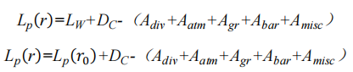  ②室内声源等效室外声源声功率级计算方法  本项目位于室内的声源，室内声源采用等效室外声源声功率级法进行计算。室外的倍频带声压级参考附录B中B.1公式近似求出：  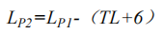  ③衰减项的计算  本项目衰减项的计算主要考虑点声源的几何发散衰减，公式如下：  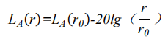  ④噪声贡献值计算  由建设项目自身声源在预测点产生的声级。噪声贡献值(Leqg)计算公式为：  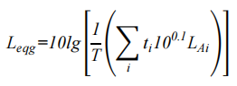  ⑤噪声预测值计算预测点的贡献值和背景值按能量叠加方法计算得到的声级。噪声预测值(Leq)计算公式为：  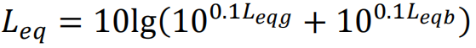  以上公式符号详见《环境影响评价技术导则 声环境》(HJ2.4-2021)。  利用上述的预测评价数学模型，将噪声源强、源强距离厂界距离等有关参数带入公式计算预测项目噪声源同时产生噪声的最不利情况下的厂界噪声，各厂界的预测结果见下表：  表4-9 项目营运期厂界噪声预测结果  由表4-9的预测结果可以看出，项目投产后，在采取以上噪声防治措施的前提下，东、南、西、北厂界噪声能达到《工业企业厂界环境噪声排放标准》（GB12348-2008）中的2类标准要求，且周边50m范围内无居民等敏感点，故对周边环境影响较小。  3.3噪声污染防治措施可行性分析  ①总平面布置：从总平面布置的角度出发，将高噪声设备设置于厂区中部。同时在工厂总体布置上利用建筑物、构筑物来阻隔声波的传播。  ②加强治理：项目应选用低噪声设备，并设置减震基础，对于输送配套设施设置封闭机房；而对于空气动力性噪声的机械设备，如风机等进出风口加装消声器。  ③控制工作制度：项目仅在白天进行生产，夜间不得生产。  具体到主要生产设施的防治措施具体如下：  A、皮带输送机：皮带输送机为输送主要设备，该设备连接各个生产单元，采用动力传控，因此在设备选型时尽量选择噪声低的设备，在生产时定期在滚轴处加润滑油，从而减少摩擦噪声产生。  B、运输车辆：根据调查，当车辆在平滑路面行驶时其噪声值较坑洼路面行驶时的噪声值要低15dB（A），因此要求企业修筑平滑路面，尽量减小路面坡度，这样可大大减轻车辆在启动及行驶过程发动机轰鸣噪声。  ④加强管理：建立设备定期维护，保养的管理制度，以防止设备故障形成的非正常生产噪声，同时确保环保措施发挥最佳有效的功能；加强职工环保意识教育，提倡文明生产，防止人为噪声；强化行车管理制度，设置降噪标准，严禁鸣号，进入厂区低速行驶，最大限度减少流动噪声源。  ⑤加强厂区绿化：在本项目厂内各噪声源与厂界设置隔离带，在隔离带种植花草树木，进行厂区绿化，厂内各噪声源与厂界设置至少1m的隔离带，并建挡墙，以进一步减轻设备噪声对环境的影响。  ⑥生产时间安排：夜间不得生产。  在实行以上措施后，可以大大减轻生产噪声对周围环境的影响，预计项目生产噪声对周围环境影响不大。  3.4 噪声监测要求  本项目噪声监测计划参照《排污许可证申请与核发技术规范 总则》（HJ942-2018），具体见下表。  表4-10 噪声监测计划一览表  4固体废物  运营期产生固体废弃物主要为生产固废（除尘器收集的粉尘、沉渣）、员工产生的生活垃圾、废含油抹布及手套、废矿物油、废弃试验样品等。  ①除尘器收集的粉尘  根据工程分析，项目混凝土生产线除尘器收集的粉尘为179.46t/a，经收集后回用于生产。  ②沉渣  类比同类型项目，废水沉淀池产生沉渣约9t/a，经场内砂石分离器分离后，砂、石分别作为原料回用。  ③废弃试验样品  类比同类型项目，废弃试验样品产生量约2t/a，经收集后回用于生产，不外排。  ③生活垃圾  本项目劳动定员22人，年工作天数为200天，在生产营运期间生活垃圾产生系数取1kg/人•天，因此，项目生活垃圾产生量为22kg/d、4.4t/a。  ④废含油抹布及手套  项目正常生产中对生产设备进行简单维护保养，其不进行机油的更换，不会产生废矿物油，只会产生极少量的含油废抹布，由于其量极小，根据《国家危险废物名录》（2020年）属于HW49 900-041-49，交由有资质的单位处理，废含油抹布及手套产生量为0.2t/a。  ⑤废矿物油  厂区不得进行运输车辆的维修、保养工作，项目废矿物油主要为设备产生的废矿物油，属于危险废物，废物类别为HW08废矿物油与含矿物油废物，废物代码为900-218-08，产生量大约为0.5t/a。交由有资质的单位处理。  表4-11本项目固废汇总表  项目营运过程中废矿物油属于危险固废，应集中收集后委托有资质的处理单位进行处理。废含油抹布及手套属于豁免类危险固废，可以和生活垃圾一起由环卫部门清运。本项目危废暂存间的建设必须满足《危险废物贮存污染控制标准》（GB18597-2023）的相关要求。  对危险废物的收集、暂存和运输按国家标准有如下要求：  ①危险废物的收集包装  a．有符合要求的包装容器、收集人员的个人防护设备。  b．危险废物的收集容器应在醒目位置贴有危险废物标签，在收集场所醒目的地方设置危险废物警告标识。  c．危险废物标签应标明以下信息：主要化学成分或危险废物名称、数量、物理形态、危险类别、安全措施以及危险废物产生单位名称、地址、联系人及电话。  ②危险废物的暂存要求  危险废物堆放场所应满足《危险废物贮存污染控制标准》（GB18597-2023）中的有关规定：  a．按GB15562.2《环境保护图形标识—固体废物贮存（处置）场》设置警示标志。  b．必须有耐腐蚀的硬化地面和基础防渗层，地面无裂隙；设施底部必须高于地下水最高水位。  c．要求有必要的防风、防雨、防晒措施。  d．要有隔离设施或其它防护栅栏。  e．应配备通讯设备、照明设施、安全防护服装，并设有报警装置和应急防护设施。  ③危险废物的运输要求  危险废物的运输应采取危险废物转移“五联单”制度，保证运输安全，防止非法转移和非法处置，保证危险废物的安全监控，防止危险废物污染事故发生。  表4-11建设项目危险废物贮存场所（设施）基本情况样表  （2）一般工业固废处置措施  一般工业固废包括收集到的粉尘、泥砂，集中收集后回收利用。  本项目粉尘和经压滤后的泥沙直接进入集砂区堆放，直接回用于生产，砂石料场设有四面围挡、顶棚的全封闭设施，且地面设有防渗措施，满足《一般工业固体废物贮存和填埋污染物控制标准》（GB18599-2020）的要求。  （3）生活垃圾处置措施  项目生活垃圾及废含油抹布及手套集中收集（如放置于垃圾桶）后由环卫部门统一清运。  综上所述，本项目固体废物处理处置符合国家《固体废物污染环境防治法》规定的原则，符合《危险废物贮存污染控制标准》（GB18597-2023）与《一般工业固体废物贮存和填埋污染物控制标准》（GB18599-2020）要求，采取上述措施后，本工程固体废物可得到妥善的处理，对周围环境造成的影响很小。  5地下水及土壤环境  项目运营期排放的废气污染物主要为颗粒物，废水污染为生活污水，固体废物包括危险废物：废矿物油、废含油抹布及手套，一般固废：除尘器收集的粉尘、沉渣、废弃试验样品。废气经处理后均能满足排放标准要求，生活污水经化粪池处理后用于周边耕地施肥，不会产生地面漫流，化粪池进行防渗处理，不会垂直入渗到土壤中。生活垃圾由垃圾收集桶收集后委托环卫部门处置。本项目无污染土壤及地下水环境的途径，不会对土壤及地下水环境产生影响。  6 道路运输对周边环境的影响  该项目营运期对G240产生的污染物主要有机动车尾气、机动车噪声、粉尘、交通事故造成的环境风险影响以及切实避免由于与其它相联的道路繁忙造成道路不通畅造成行车速度下降。对交通噪声污染控制的途径主要包括车辆性能的提高、上路行驶车辆实施限制车速及禁鸣等严格管理等措施。建设单位应加强运输管理，运输车辆在途径居民住宅、医院、学校等敏感目标时不要鸣笛，原料及产品运输均进行加盖密闭，对洒落的原料（砂石等）进行及时清理，车辆车身及轮胎保持清洁，并定期扫水抑尘。注意运输车密闭性，降低路面尘粒。  7环境风险  7.1 环境风险调查  根据《建设项目环境风险评价技术导则》（HJ/T169-2018）附录B中表B.1和表B.2中的环境风险物质及《危险化学品重大危险源辨识》（GB18218-2018）中表1和表2中的环境风险物质，本项目所使用的原料中涉及环境风险物质的有废矿物油，其最大储存量及临界量见下表。  表4-12风险物质最大贮存量及临界量一览表  本项目危险物质的数量与临界量比值Q=0.0002＜1，风险潜势为I。  7.2 环境风险潜势初判与评级  本项目危险物质数量与临界值比值（Q）＜1，环境风险潜势为Ⅰ，因此评价工作等级为简单分析。根据《建设项目环境影响报告表编制技术指南》，项目Q值小于1，不需环境风险专项评价。  7.3环境风险分析  液态危废主要为废矿物油。在液态危险废物的储存过程中，由于容器的腐蚀破损可能造成液态危险废物的泄漏。危废间液态危险废物罐区没有设置围堰和防流失措施，如发生泄漏会四处蔓延扩散，难以收集处理，可渗透污染水体、土壤，易发生火灾。发现有泄漏现象时，要及时更换盛装容器，将泄漏的物品用不燃物质或沙围堵起来，集中收集。严禁用水冲洗泄漏物品进下水道和地下渗漏。公司应针对液态危险废物存储区设置围挡和防流失措施，在出现泄漏和地面冲洗时，其废水收集进入初期雨水收集沉淀池（兼事故池）。因此液态危险废物泄漏对水环境影响较小。  7.4环境风险防范措施  固态危险废物若发生泄漏，相对液态物质便于收集和控制。若发生液态危险废物的泄漏，应及时控制泄漏点，并将泄漏的危险废物用采用专门的容器收集，同时及时清理或清洗泄漏的地点。  在采取以上措施的情况下，项目风险事故发生概率很低，本项目环境风险在可接受范围内。
  序号 | 排放源 | 污染因子 | 产生量（t/a） | 处理措施 | 排放方式 | 排放量（t/a）
  1 | 5个原料筒仓 | 粉尘 | 86.4 | 每个筒仓自带一套脉冲布袋仓顶除尘器，处理效率99.7% | 无组织 | 0.2592
  2 | 搅拌主机 | 粉尘 | 93.6 | 设置封闭式搅拌楼，搅拌主机均自带一套脉冲布袋除尘器，处理效率99.7% | 无组织 | 0.2808
  3 | 卸料粉尘 | 粉尘 | 1.017 | 设置水雾除尘系统，水雾除尘效率约为80% | 无组织 | 0.2034
  4 | 砂石料仓扬尘 | 粉尘 | 0 | 设有四面围挡并设置顶棚，为全封闭式，同时定期进行水雾除尘，处理效率为80% | 无组织 | 0
  5 | 车辆运输 | 粉尘 | 0.0317 | 车辆冲洗，及时清扫、洒水降尘与覆盖，处理效率80% | 无组织 | 0.0063
  6 | 食堂 | 油烟 | 3.96kg/a | 油烟净化器处理后高于屋顶排放 | 无组织 | 1.188kg/a
  合计 |  | 粉尘 | 181.0487 | / | / | 0.7497
   |  | 油烟 | 3.96kg/a | / | / | 1.188kg/a
  污染源 | 污染因子 | 非正常排放原因 | 非正常排放情况
  污染源 | 污染因子 | 非正常排放原因 | 频次及持续时间 | 浓度  mg/m³ | 速率  kg/h | 排放量  kg/a
  生产车间 | 颗粒物 | 废气处理设施失效，处理效率为0 | 1次/a，1h/次 | 20700 | 41.4 | 41.4
  废气类别 | 主要污染物 | 可行技术 | 本项目采用污染防治技术 | 是否可行
  投料及搅拌粉尘 | 颗粒物 | / | 脉冲除尘 | 可行
  粉料仓废气 | 颗粒物 | 布袋除尘、旋风除尘、静电除尘 | 脉冲除尘 | 可行，脉冲除尘是指脉冲清灰的布袋除尘器
  卸料粉尘 | 颗粒物 | / | 水雾除尘 | 可行
  堆场扬尘 | 颗粒物 | / | 水雾降尘 | 可行
  运输扬尘 | 颗粒物 | / | 洒水降尘 | 可行
  项目 | 监测位置 | 监测项目 | 监测频次
  废气 | 厂界 | 颗粒物 | 1次/季度
  序号 | 产生源 |  | 产生量m³/a | 备注
  1 | 生产区 | 设备清洗水 | 396 | 经二级沉淀后回用，不外排
  2 | 生产区 | 车辆冲洗水 | 1800 | 经二级沉淀后回用，不外排
  3 | 生产区 | 地面冲洗废水 | 280 | 经二级沉淀后回用，不外排
  4 | 生产区 | 初期雨水 | 905.4 | 经初期雨水收集沉淀池收集后用于厂区洒水降尘
  6 | 办公生活区 | 生活污水 | 510.4 | 化粪池处理后用于耕地施肥
  废气类别 | 主要污染物 | 可行技术 | 本项目采用污染防治技术 | 是否可行
  冲洗废水及初期雨水 | 悬浮物、石油类 | 隔油、沉淀 | 本项目生产废水经二级沉淀后回用，初期雨水经沉淀后回用 | 可行
  生活污水 | pH值、COD、BOD₅、SS、NH₃-N、TP、TN | 化粪池、生化池 | 经化粪池处理后用于耕地施肥 | 可行
  序  号 | 位置 | 设备 | 噪声声级/dB（A） | 声源控制措施 | 空间相对位置/m |  |  | 运行时段 | 建筑物插入损失/dB（A） | 建筑物外噪声
   |  |  |  |  | X | Y | Z | 运行时段 | 建筑物插入损失/dB（A） | 建筑物外噪声/dB（A） | 建筑物外距离/m
  1 | 厂区 | 皮带输送机 | 80 | 选用低噪声设备、物理隔声、厂区绿化 | 60 | 20 | 3 | 08:00~  18:00 | 20 | 60 | 1
  1 | 厂区 | 螺旋输送机 | 85 | 选用低噪声设备、物理隔声、厂区绿化 | 50 | 15 | 1 | 08:00~  18:00 | 20 | 65 | 1
  1 | 厂区 | 搅拌机 | 80 | 选用低噪声设备、物理隔声、厂区绿化 | 40 | 10 | 1 | 08:00~  18:00 | 20 | 60 | 1
  1 | 厂区 | 压滤机 | 85 | 选用低噪声设备、物理隔声、厂区绿化 | 35 | 20 | 2 | 08:00~  18:00 | 20 | 65 | 1
  1 | 厂区 | 嵌入式洗车机 | 80 | 选用低噪声设备、物理隔声、厂区绿化 | 30 | 15 | 1 | 08:00~  18:00 | 20 | 60 | 1
  1 | 厂区 | 泵类 | 80 | 选用低噪声设备、物理隔声、厂区绿化 | 70 | 25 | 0 | 08:00~  18:00 | 20 | 60 | 1
  序号 | 声源名称 | 型号 | 声源源强/dB（A） | 声源控制措施 | 空间相对位置/m |  |  | 运行时段
   |  |  |  |  | X | Y | Z | 运行时段
  1 | 车辆运输 | / | 80 | 车辆定期维护、控制作业时间、厂区绿化 | 50 | 20 | 0 | 08:00~  18:00
  厂界  方位 | 正常工况（dB(A)） |  | 达标情况
  厂界  方位 | 贡献值 | 标准值  〔dB（A）〕 | 达标情况
  东厂界 | 45.59 | 昼间：60 | 达标
  南厂界 | 48.68 | 昼间：60 | 达标
  西厂界 | 44.50 | 昼间：60 | 达标
  北厂界 | 41.17 | 昼间：60 | 达标
  监测项目 | 监测点位 | 监测因子 | 监测频次
  厂界噪声 | 厂界四周1m处各布设一个点 | 连续等效A声级 | 1次/季度
  属性 | 污染物 | 产生环节 | 废物编码 | 毒害  成分 | 形态 | 危险特性 | 产生量(t/a) | 处置措施 | 处置量(t/a)
  危险废物 | 废矿物油 | 生产操作 | HW08  900-214-08 | 废矿物油 | 液 | T，I | 0.5 | 收集后暂存于危废暂存间，定期交由有资质的危废处置单位进行处置 | 0.5
  危险废物 | 废含油抹布及手套 | 生产操作 | HW49  900-041-49 | 废矿物油 | 固 | T/In | 0.2 | 环卫清运 | 0.2
  一般固废 | 沉渣 | 废水处理 | / | / | 固 | / | 9 | 作为原料回用 | 9
  一般固废 | 除尘器收集的粉尘 | 废气处理 | / | / | 固 | / | 179.46 | 作为原料回用 | 179.46
  一般固废 | 废弃试验样品 | 实验室 | / | / | 固 | / | 2 | 作为原料回用 | 2
  生活垃圾 | 生活垃圾 | 员工生活 | / | / | 固 | / | 4.4 | 环卫清运 | 4.4
  注：危险特性，是指对生态环境和人体健康具有有害影响的毒性（T）、腐蚀性（C）、易燃性（I）、反应性（R）和感染性（In）。
  贮存场所  名称 | 危险废物名称 | 危险废物类别 | 危险废物代码 | 位置 | 占地面积（m²） | 贮存方式 | 贮存  能力 | 贮存  周期
  危废暂存间 | 废矿物油 | HW08 | 900-218-08 | 综合楼内危废暂存间 | 4 | 桶装 | 0.5t/a | 一年
  序号 | 名称 | 理化性质 | 危害特性 | 贮存方式 | 最大贮存量qi | 临界量Qi | qi/Qi
  1 | 废矿物油 | 危险固废HW08 | 危险废物 | 危废暂存间 | 0.5t | 2500t | 0.0002
  合计 |  |  |  |  |  |  | 0.0002
  注：临界量Qi参照《建设项目环境风险评价技术导则》（HJ169-2018）附录B里所列的临界值，均以纯物质来计。

五、环境保护措施监督检查清单
内容  要素 | 排放口(编号、名称)/污染源 |  | 污染物  项目 | 环境保护措施 | 执行标准
大气  环境 | 厂界 | 筒仓 | 粉尘 | 经筒仓自带的脉冲除尘器处理后在搅拌楼内自然沉降 | 《水泥工业大气污染物排放标准》（GB4915-2013）表3（大气污染物无组织排放限值）中规定的大气污染物排放标准限值（0.5mg/m³）
大气  环境 | 厂界 | 投料及搅拌 | 粉尘 | 设置封闭式搅拌楼，粉尘经搅拌主机自带的一套脉冲布袋除尘器处理后在搅拌楼内自然沉降
大气  环境 | 厂界 | 卸料、料场、车辆运输 | 粉尘 | 砂石料场设置四面围挡、顶棚，呈全封闭式堆场，搅拌机进料口设于封闭式的砂石料场内，全封闭的皮带运输机、并设置水雾除尘设施，入厂道路采取洒水降尘等
大气  环境 | 食堂  油烟 |  | 油烟 | 油烟净化器 | 《饮食业油烟排放标准（试行）》（GB18483-2001）
地表水环境 | 生活污水 |  | COD₅、氨氮等 | 化粪池处理后用于周边耕地施肥 | 回用，不外排
地表水环境 | 生产废水 |  | SS | 二级沉淀（各级沉淀池规格均为10*2*2m） | 回用，不外排
地表水环境 | 初期雨水 |  | SS | 初期雨水收集沉淀池（120m³） | 回用，不外排
声环境 | 生产  设备 |  | Leq(dBA) | 选用高效低噪声设备、安装减振底座等 | 《工业企业厂界环境噪声排放标准》（GB12348-2008）中2类区标准
电磁辐射 | /
固体  废物 | 设置生活垃圾桶，生活垃圾定期由环卫部门清运；收集的粉尘和压滤后的泥沙直接进入集砂区堆放后直接回用于生产，符合《一般工业固体废物贮存和填埋污染物控制标准》（GB18599-2020）要求；危险废物执行《危险废物贮存污染控制标准》（GB18597-2023）的相关标准；设置危险废物暂存间，面积为4m²，危废暂存收集于危废暂存间，并定期交由资质单位处理处置。
土壤及地下水污染防治措施 | 源头控制、分区防控。  项目产生的固体废物分类收集进行处理，危废间和一般固废间按要求进行防渗，生活污水经化粪池处理后用于周边耕地施肥，化粪池进行防渗处理。
环境风险防范措施 | 1) 各种设备要做到定员、定岗、定机管理，对有特殊要求的设备，操作人员必须经过岗位培训，并持有操作证方可上岗。  2) 加强对物料存放的管理，固体废物堆存点地面做好防腐防渗处理。  3) 定期维护废气处理设施设备，加强巡逻管理，发现故障及时进行修理。  4) 建设单位应当及时修订突发环境事件应急预案，严格执行风险防范措施，定期进行应急演练，防止事故的发生。  5）加强管理，防范火灾事故发生。
其他环境管理要求 | ①要求建设单位按照《关于开展排放口规范化整治工作的通知》（环发〔1999〕24号）和《排污口规范化整治技术要求（试行）》（环监〔1996〕470号）等文件要求，进行新增排污口规范化设置工作。  ②根据《固定污染源排污许可分类管理名录（2019年版）》，本项目需进行排污许可登记管理，因此企业应在全国排污许可证管理信息平台中进行排污申请，需在投产前完成排污申请工作。  ③项目竣工后，建设单位应当依照国家有关法律法规、建设项目竣工环境保护验收技术规范、建设项目环境影响报告表和审批决定等要求，如实查验、监测、记载建设项目环境保护设施的建设和调试情况，同时还应如实记载其他环境保护对策措施“三同时”落实情况，编制竣工环境保护验收报告。  ④按要求进行自行监测。

六、结论
华容县鼎力商品混凝土有限公司华容县鼎力混凝土搅拌站建设项目（年生产商品混凝土30万m³）符合岳阳市人民政府关于实施岳阳市“三线一单”生态环境分区管控的意见、环境功能区划、《岳阳市预拌商品混凝土专项规划（2023-2027年）》[岳建函（2023）49号]的要求，运营期间产生的各类污染物在全面落实本报告表提出的各项环境保护措施的基础上，切实做到“三同时”，并在营运期内持之以恒加强环境管理的前提下，从环境保护角度，本项目建设可行。

附表

建设项目污染物排放量汇总表
单位：t/a
项目  分类 | 污染物名称 | 现有工程  排放量（固体废物产生量）① | 现有工程  许可排放量  ② | 在建工程  排放量（固体废物产生量）③ | 本项目  排放量（固体废物产生量）④ | 以新带老削减量  （新建项目不填）⑤ | 本项目建成后  全厂排放量（固体废物产生量）⑥ | 变化量  ⑦
废气 | 粉尘 |  |  | 181.0487 |  |  | 0.7497
废气 | 油烟 |  |  | 3.96kg/a |  |  | 1.188kg/a
废水 | / |  |  | / |  |  | /
一般工业  固体废物 | 沉渣 |  |  | 9 |  |  | 9
一般工业  固体废物 | 布袋除尘器收集的粉尘 |  |  | 179.46 |  |  | 179.46
一般工业  固体废物 | 废弃试验样品 |  |  | 2 |  |  | 2
危险废物 | 废含油抹布及手套 |  |  | 0.2 |  |  | 0.2
危险废物 | 废矿物油 |  |  | 0.5 |  |  | 0.5
注：⑥=①+③+④-⑤；⑦=⑥-①

附件 1 环评委托书

环境影响评价委托书

湖南易佳环保科技有限公司：
根据《中华人民共和国环境影响评价法》和国务院《建设项 目环境保护管理条例》等有关规定，兹委托贵公司对 “华容县鼎力混凝土搅拌站建设项目（年生产商品混凝土 30 万 m3 ） ” 进行环境影响评价。我单位对提供给贵单位环评所需
资料的真实性负责。

委托方（签章）：华容县鼎力商品混凝土有限公司
2023 年 12 月 10 日

附件 2 建设单位营业执照
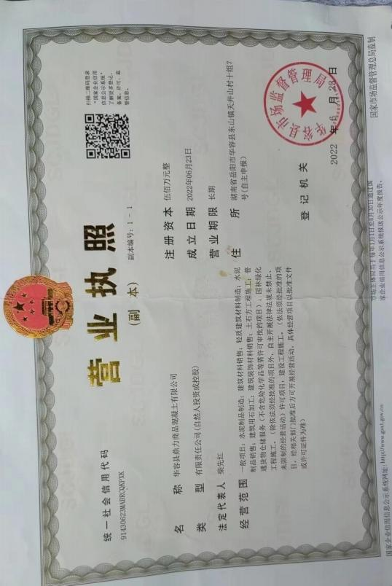

附件 3 项目备案文件

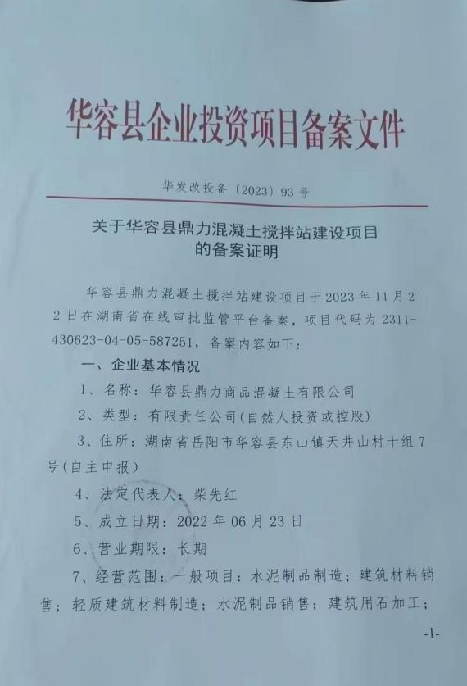

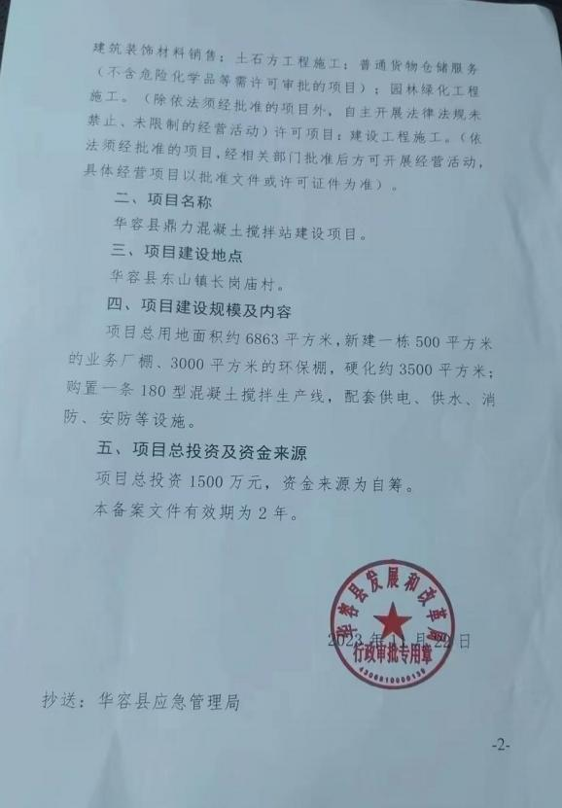

附件 4 《岳阳市预拌商品混凝土专项规划（2023-2027）》相关内容
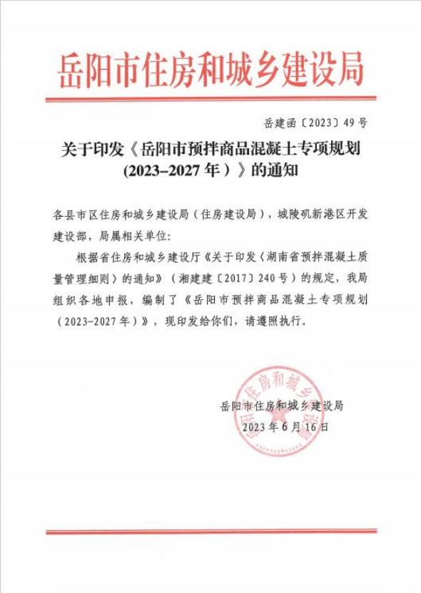

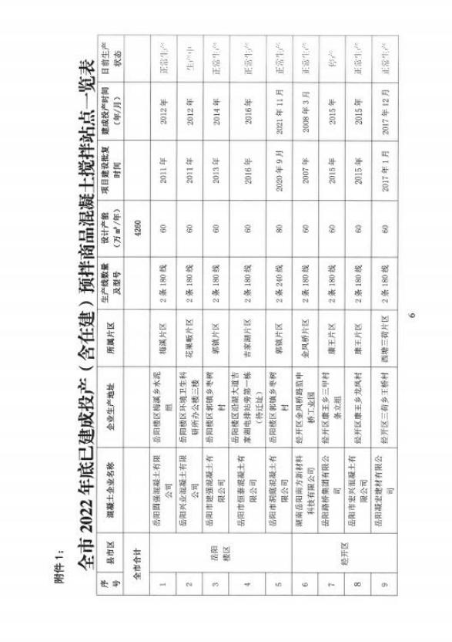

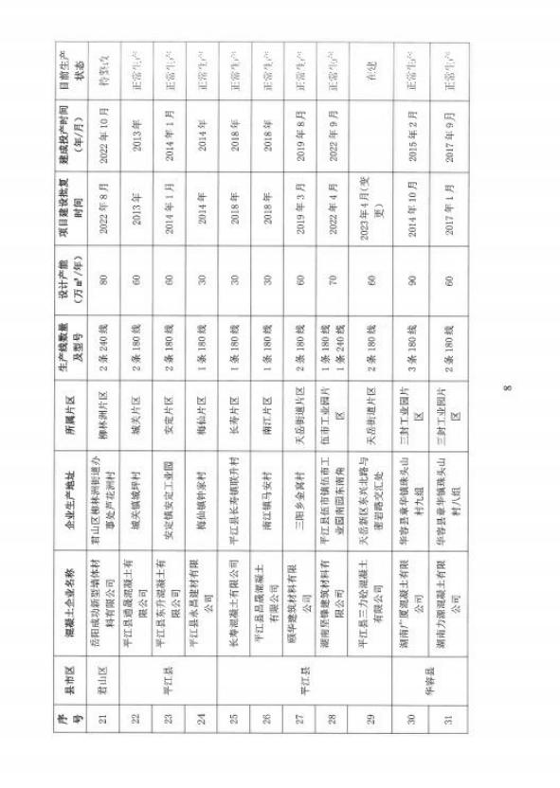

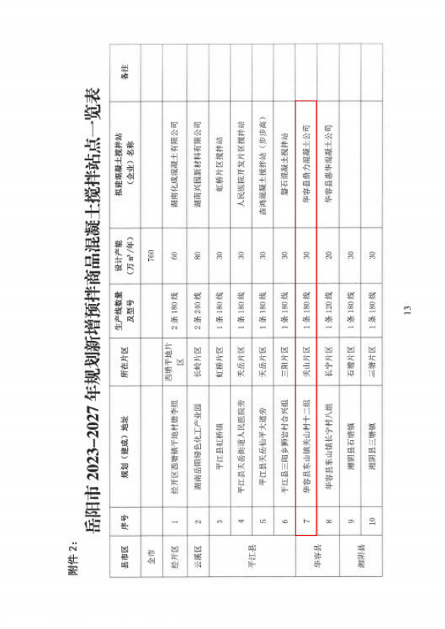

附件 5 环境质量现状监测报告
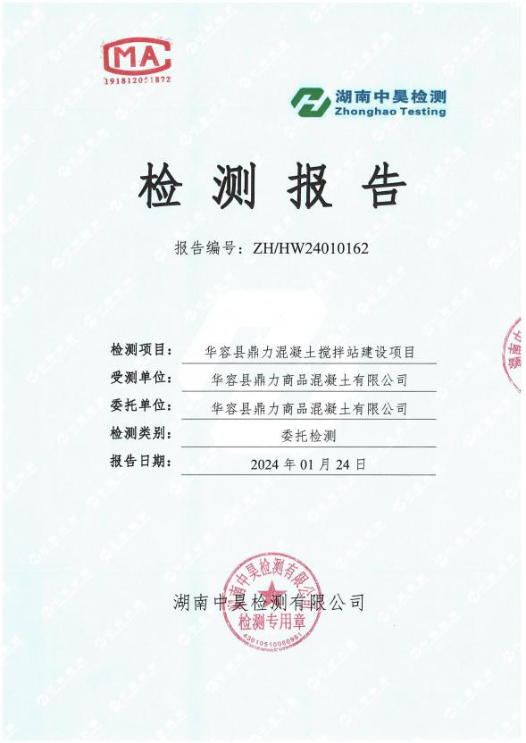

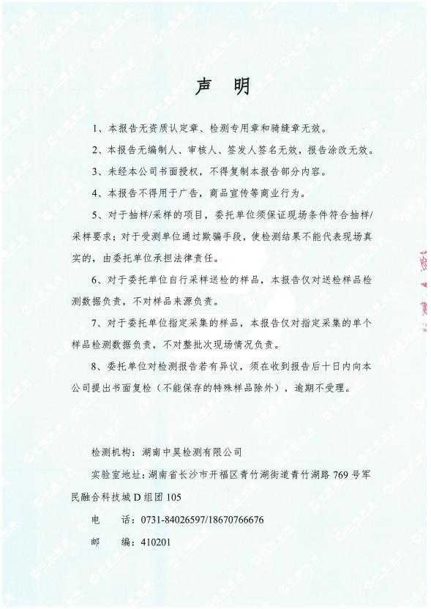

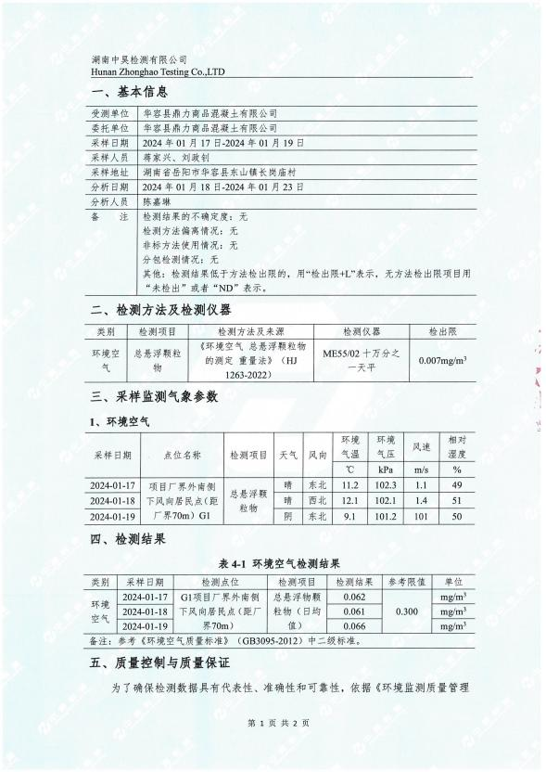

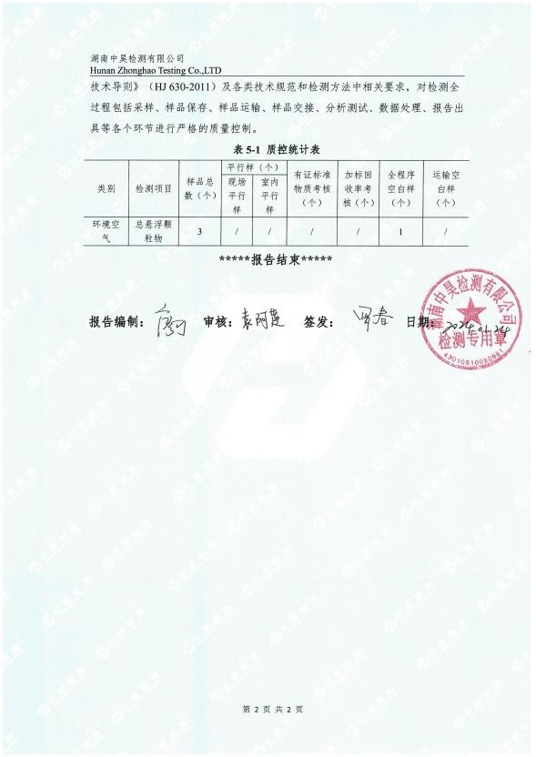

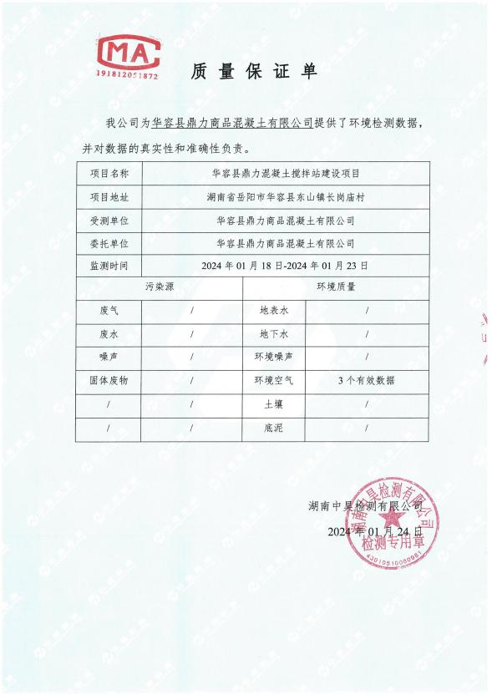

附件 6 自规部门用地文件（“三区三线 ”套合图）
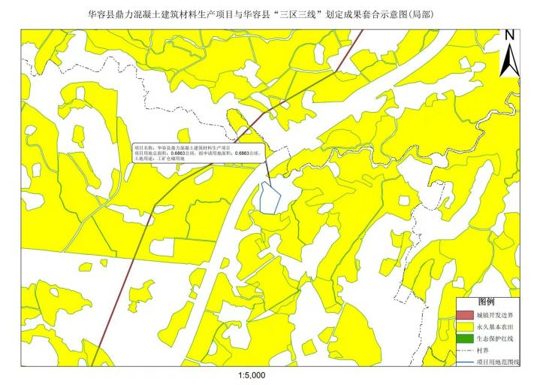

附件 7 镇政府关于项目建设的意见
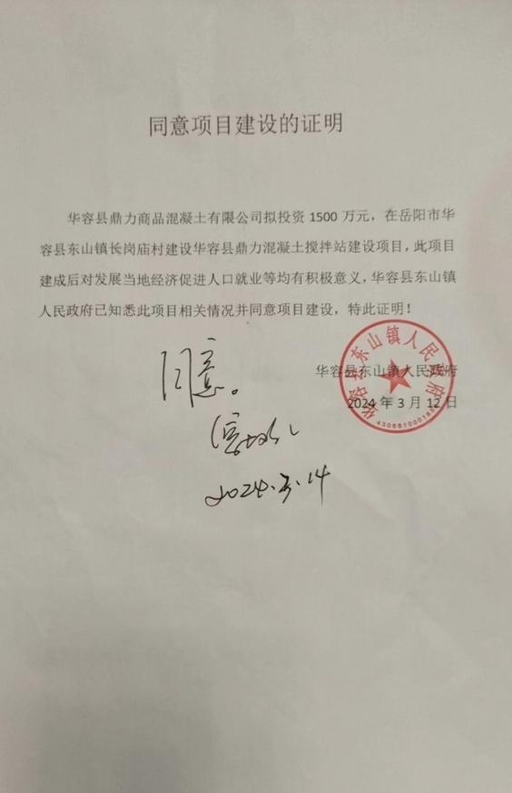

附件 8 生态红线查询结果
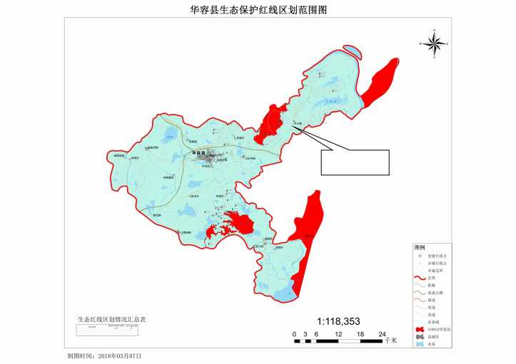

项目拟建地


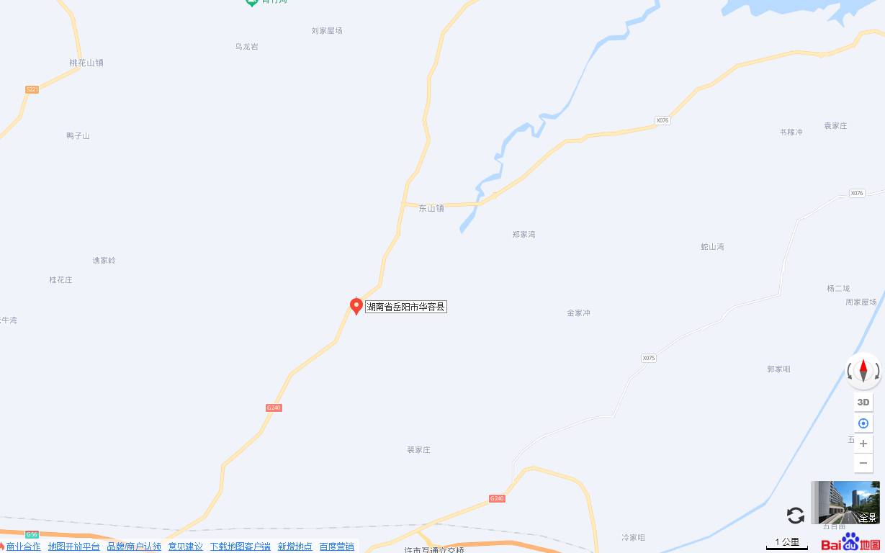
项目所在地
附图1 地理位置图
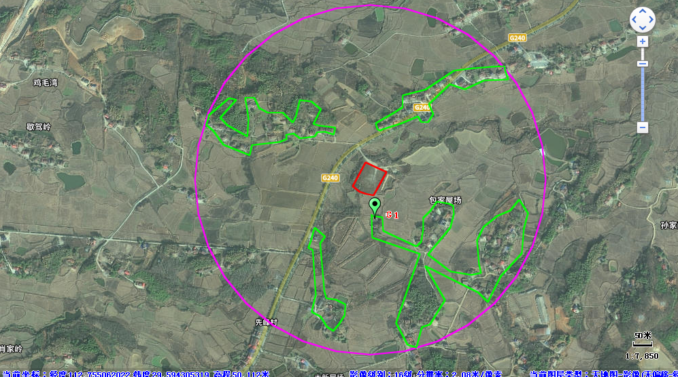
G1环境空气监测点
包家屋场，南侧、东南侧，约30户，125人，最近距离70m
项目拟建地
附图2 环境敏感保护目标及监测点位示意图
岭子屋场居民点，东北侧，约20户，80人，最近距离110m
上王家铺子居民点，西北侧，约18户，70人，最近距离140m
先锋村居民点，西、南侧，约5户，20人，最近距离400m

办公生活区
搅拌楼
筒仓区
洗车区
砂石料场
出入口
初期雨水池
二级沉淀池
污水管网
雨水管网
综合楼
集砂区（一般固废间）
危废间
附图3 项目平面布置图

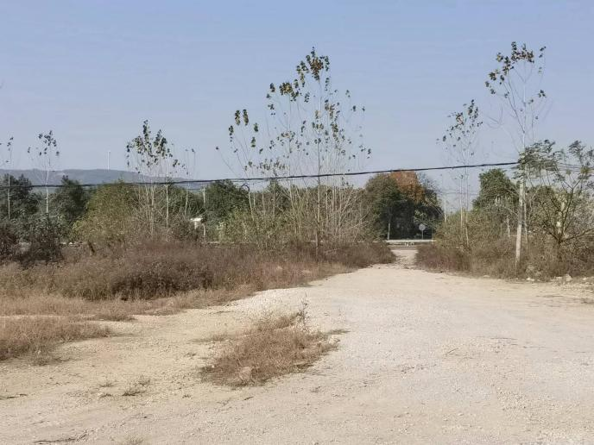 | 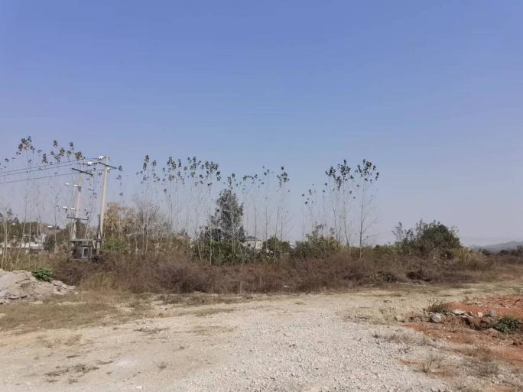
项目北侧 | 项目东侧
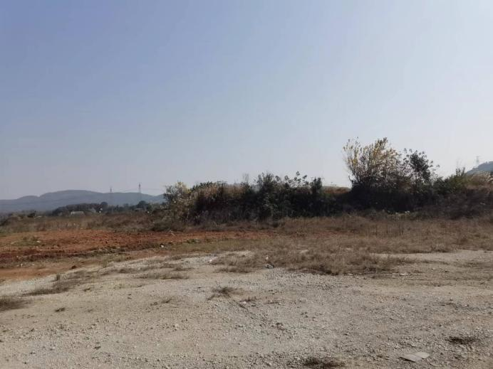 | 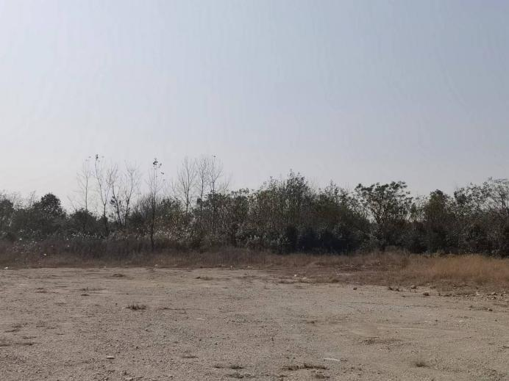
项目南侧 | 项目西侧
附图4 项目现场照片

